


Jaarrapportage 2022

Jeugdhulp

Regio Holland-Rijnland

Inhoudsopgave

Inleiding 3
Data 3
Leeswijzer 3
Samenvatting 4
1 Totale regio Holland-Rijnland 6
1.1 Algemeen 6
1.2 Tijdigheid facturatie 9
1.3 Woonplaatsbeginsel (WPB) 10
1.4 Nee-Tenzij 11
1.5 Expertteam 12
2 Segmenten 16
2.1 Algemeen 16
2.2 Segment 1A. Behandeling met verblijf 19
2.3 Segment 1B. Gesloten verblijf 22
2.4 Segment 2. Wonen 24
2.5 Segment 3. Dagbehandeling en dagbesteding 27
2.6 Segment 4. Ambulante jeugdhulp 29
2.7 Segment 5. Jeugdhulp op school 34
2.8 Segment 6. Crisis 35
2.9 Segment 7. Veiligheid 38
2.10 Landelijk Transitiearrangement (LTA) 42
3 Gemeenten 44
Bijlagen 48

Gemeentedata is te vinden in de gemeente bijlagen

Inleiding

Voor u ligt de “Jaarrapportage Jeugdhulp Holland Rijnland 2022”. Deze rapportage gaat over de inzet van jeugdhulp (alleen Zorg in Natura, geen PGB bekostiging) op basis van de facturatie binnen de 10 gemeenten in de regio. Deze rapportage is gebaseerd op cliëntgebonden kosten; project- en overheadkosten worden in deze rapportage buiten beschouwing gelaten. De data in deze rapportage is inclusief alle Nee-Tenzij en Expertteam casussen, alsook de papieren facturen.
De cliënten uit de gemeenten Alphen aan den Rijn en Kaag en Braassem worden niet meegenomen in de segmentanalyses in deze rapportages omdat deze gemeenten alleen gesloten jeugdhulp, veiligheid en de crisisbereikbaarheidsdienst regionaal inkopen. De data van deze twee gemeenten worden wel meegenomen in hoofdstuk 3 Gemeenten en in de Gemeenten bijlagen.
Sinds 2022 wordt jeugdhulp ingedeeld op basis van 7 segmenten:
- Behandeling met verblijf (inclusief intensieve ambulante alternatieven ter vervanging van verblijf)
- Wonen
- Dagbehandeling en dagbesteding
- Ambulante jeugdhulp
- Jeugdhulp op school (niet op cliëntniveau)
- Crisis
- Veiligheid
Binnen Segment 1. Behandeling met verblijf wordt onderscheid gemaakt tussen; 1A. Behandeling met verblijf en 1B Gesloten verblijf.
Segment 5: Jeugdhulp op school is op een andere manier ingericht dan de andere segmenten. De facturatie binnen dit segment vindt per kwartaal plaats op schoolniveau en niet op cliëntniveau per maand zoals bij de overige segmenten. De facturatie van segment 5 is niet meegenomen in de totale cijfers. Segment 5 wordt wel in paragraaf 2.7 apart behandeld in deze rapportage.

Data
Zorgaanbieders hebben na afloop van een zorgperiode (een kalendermaand) 2 maanden de tijd om middels het automatisch berichtenverkeer de factuur in te dienen bij de Serviceorganisatie Zorg. Sommige facturen worden niet via het berichtenverkeer ingediend, deze zogenaamde ‘papieren facturen’ worden door de Serviceorganisatie Zorg handmatig verwerkt en zijn ook verwerkt in deze rapportage.
De data in deze rapportage is gebaseerd op alle goedgekeurde facturen die op 15 maart 2023 zijn verwerkt, alle facturen van 2022 zouden nu dus binnen moeten zijn. Ervaring leert echter dat er met enige regelmaat toch facturen ouder dan 2 maanden binnenkomen, de data in deze rapportage kan dus naderhand nog wijzigen. In paragraaf 1.3 is de tijdigheid van de facturatie inzichtelijk gemaakt. De data in de rapportage komt niet geheel overeen met de data in de Jaarverantwoording 2022 doordat de peildatum afwijkt.

Leeswijzer
Deze jaarrapportage begint met een totaaloverzicht van de specialistische jeugdhulp in de regio Holland Rijnland, exclusief Alphen aan den Rijn en Kaag en Braassem. In hoofdstuk 2 wordt per segment gekeken naar de trends en verder ingezoomd op de data. In hoofdstuk 3 worden vervolgens de belangrijkste gegevens per gemeente getoond.

Samenvatting

Deze rapportage gaat over de inzet van jeugdhulp (alleen Zorg in Natura, geen PGB) binnen de regio Holland Rijnland exclusief Alphen aan den Rijn en Kaag en Braassem.

Cliënten
In totaal hebben er in 2022 8.621 jeugdigen binnen de regio één of meerdere vormen van zorg ontvangen, +2,4% ten opzichte van 2021. Dit is 11,2% van het totale aantal jeugdigen in de regio, dit ligt een procentpunt boven het percentage van 2021 (10,3%). Het percentage jeugdhulp (jeugdigen t/m 17 jaar die jeugdhulp ontvangen afgezet tegen het totaal aantal jeugdigen binnen een gemeente) is op Noordwijk na in alle gemeenten gestegen. In Leiden is het percentage jeugdigen dat jeugdhulp ontvangt met 13,2% het hoogste. Het grootste gedeelte van de jeugdigen dat jeugdzorg ontvangt, zit in de bovenbouw van de basisschool of op de middelbare school.
In 2022 had de gemeentelijke toegang met 33% het grootste aandeel als verwijzer wat betreft het aantal toewijzingen, gevolgd door de huisarts met 30%.
Het aantal cliënten binnen Segment 1A. Behandeling met verblijf is met +62% significant gestegen. Dit heeft deels te maken met een verschuiving van productcodes maar zeker ook met de afschaling van de gesloten jeugdzorg en de toename van het aantal meldingen van zeer complexe jongeren met een klinische hulpvraag. Segment 1B. Gesloten verblijf zag dan ook een daling van het aantal cliënten van -44%. Het aantal cliënten binnen de gesloten jeugdzorg was in december 2022 ten opzichte van begin van het jaar meer dan gehalveerd, in 2022 zijn er in totaal maar 8 nieuwe trajecten gestart.
Het aantal jeugdigen binnen gezinshuizen (Segment 2. Wonen) is met +29% fors gestegen in 2022. Het totaal aantal cliënten binnen Segment 3. Dagbehandeling en dagbesteding is met ruim +10% ook aanzienlijk gestegen, deze stijging is met name in de tweede helft van het jaar zichtbaar toen er door het beëindigen van coronamaatregelen niet meer met kleinere groepen werd gewerkt.
91% van alle cliënten ontvangt zorg binnen Segment 4. Ambulant. Met name de lichte of middelzware begeleiding of lichtere vormen GGZ-zorg zijn toegenomen dit jaar. De gemiddelde trajectduur is binnen alle ambulante zorgvormen sterk afgenomen, alleen de groepsbehandeling/- begeleiding zag de gemiddelde trajectduur aanzienlijk toenemen (+59%).
Het aantal cliënten binnen Segment 6. Crisis is met -38% gedaald in vergelijking met vorig jaar waarbij de grootste dalingen zichtbaar zijn bij de “24-uurs crisisdienst” (-69%) en “Pleegzorg crisis” (-67%). Deze significante dalingen worden veroorzaakt door een nieuwe bekostigingssystematiek, doordat spoed en urgent ook op reguliere productcodes worden weggeschreven en een tekort aan crisisplekken en crisispleeggezinnen.
Het segment Veiligheid is wat totale clientaantallen zeer stabiel in 2022, wel is er een onverklaarbare dalende trend gedurende het jaar zichtbaar bij de categorie “Jeugdbescherming”.
Het totale aantal cliënten binnen het LTA is met +40% fors gestegen. De twee zorgaanbieders die driekwart van de jeugdigen binnen het LTA in zorg hebben, zagen beide een enorme toename ten opzichte van 2021.
Het aantal cliënten is in 2022 in de meeste gemeenten toegenomen, de sterkste stijgingen zijn zichtbaar in Leiden (+7%), Leiderdorp (+6%) en Zoeterwoude (+6%). Noordwijk (-9%), Teylingen (-6%) en Nieuwkoop (-2%) zijn de enige gemeenten die de cliëntenaantallen zagen dalen.
Alphen aan den Rijn en Kaag en Braassem zagen het aantal cliënten binnen de segmenten waarbij zij deelnemen aan de gezamenlijke inkoop (Segment 1B. Gesloten jeugdhulp, Segment 7. Veiligheid en de crisisbereikbaarheidsdienst), ook dalen. Dit kan worden verklaard door de afschaling van de gesloten jeugdhulp, cliënten stromen daardoor uit naar een segment waarvoor zorg niet gezamenlijk

wordt ingekocht en dus niet zichtbaar is in de data van Holland Rijnland. Daarnaast kan bij deze gemeenten het woonplaatsbeginsel een rol hebben gespeeld bij de daling.

Gefactureerde kosten
De totale gefactureerde kosten bedroegen in 2022 € 75.6 miljoen, +5,5% in vergelijking met vorig jaar. De kosten voor Segment 1A. Behandeling met verblijf zijn met € 1.65 miljoen (+59%) fors gestegen, deze stijging kan grotendeels worden verklaard door de afbouw van de gesloten jeugdzorg. De jeugdigen die zijn uitgestroomd vanuit het gesloten segment zijn ingestroomd in segment 1A. Segment 1B. Gesloten verblijf zag de kosten dan ook dalen met € 1.19 miljoen (-47%).
Ook de gefactureerde kosten voor Segment 2. Wonen zijn met € 2.72 miljoen (+26%) aanzienlijk gestegen. Segment 4. Ambulant is met € 36.37 miljoen verantwoordelijk voor bijna de helft van de cliëntgebonden kosten, binnen dit segment zijn de zorgvormen “Begeleiding individueel” (€ 16 miljoen) en “GGZ hoog specialistisch” (ruim € 10 miljoen) de grootste kostenposten.
Binnen de gemeente Leiden zijn met € 23.6 miljoen de meeste kosten gefactureerd, deze kosten lagen in 2022 +12% hoger dan in 2021. De procentuele stijging was met +17% het hoogste in de gemeente Leiderdorp. Alleen in Nieuwkoop (-12%), Lisse (-4%) en Noordwijk (-4%) lagen de kosten in 2022 onder het niveau van 2021.
In totaal werd er in 2022 aan 15 scholen binnen het gespecialiseerd onderwijs een budget toegekend voor jeugdhulp op school, in totaal werd er voor ruim € 1.6 miljoen aan kosten gefactureerd binnen dit segment.

Gemiddelde cliëntkosten
De gemiddelde kosten per cliënt bedroegen in 2022 € 8.773, +3% ten opzichte van 2021. Segment 1B. Gesloten verblijf heeft met gemiddeld € 58.626 in 2022 de duurste cliënten in zorg (-5% ten opzichte van de gemiddelde cliëntprijs in 2021). Opmerkelijk is de stijging van de gemiddelde cliëntkosten bij Segment 2. Wonen, hier zijn de kosten met ruim € 4.000 gestegen ten opzichte van 2021 (+22%).
Met gemiddeld meer dan € 10.000 liggen de gemiddelde clientkosten in Katwijk het hoogste en in Hillegom het laagste met ruim € 6.000 per cliënt in 2022. Ten opzichte van 2021 stegen de gemiddelde clientkosten in Teylingen het meeste (+13%), Nieuwkoop zag de gemiddelde clientkosten het meeste afnemen met -10%.

Nee-Tenzij en Expertteam
In 2022 zijn er 216 Nee-Tenzij aanvragen ingediend, +19% in vergelijking met 2021. Bij 90% van de aanvragen betrof het ambulante zorg, veruit de meeste aanvragen kwamen vanuit de gemeenten Leiden en Katwijk. Ook het aantal Expertteamaanvragen is fors gestegen. Het aantal aanvragen bedroeg in 2022 491, bijna +90% meer dan in 2021. De meeste aanvragen kwamen vanuit de gemeente Leiden (113 aanvragen), gevolgd door de gemeente Katwijk (83 aanvragen). Het totale budget in 2022 wat via het Expertteam is toegekend bedraagt € 7.12 miljoen, dit betreft in totaal 483 casussen die in 2022 zijn ingediend en die vanuit 2021 doorliepen naar 2022. Van het totaal toegekende budget is 67% uitgenut.

Totale regio Holland-Rijnland

Algemeen

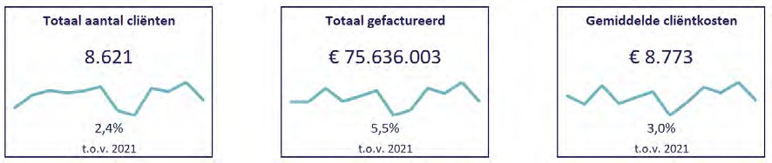

De KPI blokken hierboven tonen het totale aantal cliënten in 2022 en de afwijking ten opzichte van 2021. De lijnen in de blokken tonen de trend per maand in 2022. Iedere segmentparagraaf start met deze blokken welke op hoofdlijnen de totalen van 2022 weergeven.
Het totaal aantal unieke cliënten (inclusief Nee-Tenzij en Expertteam casussen en exclusief Alphen aan den Rijn en Kaag en Braassem) lag in 2022 +2,4% hoger dan in 2021. De gefactureerde kosten lagen in 2022 zelfs +5,5% hoger dan een jaar eerder. De gemiddelde kosten per client worden berekend door het totale gefactureerde bedrag te delen door het aantal cliënten wat die maand in zorg was. De gemiddelde kosten per cliënt bedroegen in 2022 € 8.773, +3,0% ten opzichte van de gemiddelde kosten per cliënt in 2021.

    - Percentage jeugdhulp
In 2022 ontving 11,2% van de jeugdigen wonende in de regio Holland Rijnland (exclusief Alphen aan den Rijn en Kaag en Braassem) specialistische jeugdhulp. Dit aantal is berekend door het aantal jeugdigen tot en met 17 jaar dat jeugdhulp heeft ontvangen te delen door het totaal aantal jeugdigen in Holland Rijnland, gebaseerd op de inwoneraantallen van het CBS. De verlengde jeugdhulp (jeugdigen van 18 tot en met 22 jaar) is hierbij buiten beschouwing gelaten. In 2021 was het percentage jeugdigen met jeugdhulp nog 10,2%. De stijging wordt veroorzaakt door een stijging in het aantal jeugdigen dat jeugdhulp ontvangt gecombineerd met een lager inwoneraantal van jeugdigen onder de 18 jaar. Het percentage jeugdzorg van 11,2% is lager dan gerapporteerd door het CBS (11,8%) voor de regio Holland Rijnland. Dit komt doordat het CBS andere definities en rekenmethodes gebruikt. Het CBS rekent bijvoorbeeld ook de inzet van lokale teams mee in de cijfers jeugdhulp.

    - Leeftijdsverdeling
In grafiek 1 is de leeftijdsverdeling zichtbaar van de jeugdigen die in Holland Rijnland specialistische jeugdzorg hebben ontvangen. De geplotte leeftijd is de leeftijd die de jeugdige in 2022 heeft bereikt. Een deel van de jongeren in de groep 18-jarigen hebben alleen zorg voor hun 18e verjaardag ontvangen. Het grootste deel van de jeugdigen bevindt zich in de bovenbouw van de basisschool en op de middelbare school.

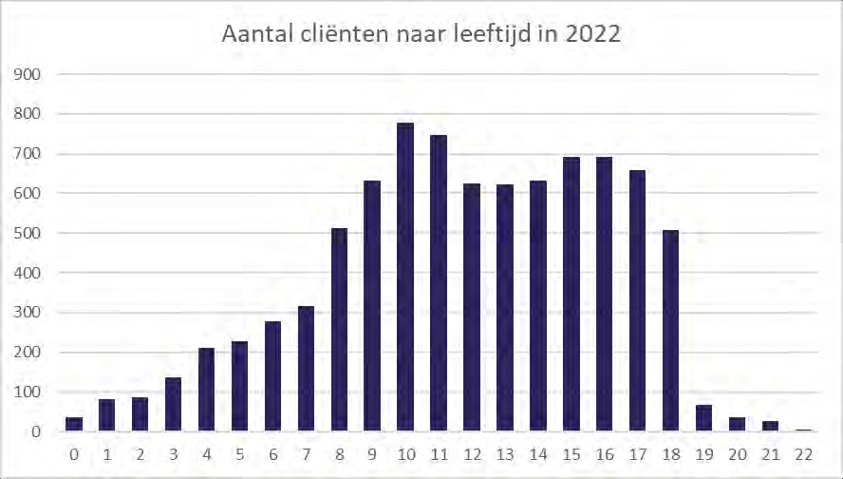
Grafiek 1. Aantal cliënten naar leeftijd. De leeftijd geeft de leeftijd aan die de jeugdige in 2022 heeft bereikt.

    - Verdeling aantal jeugdigen en gefactureerde kosten per cliëntwaarde
De totale gemiddelde cliëntkosten geven inzicht in of het gestegen gefactureerde bedrag is veroorzaakt door een hoger aantal cliënten of door daadwerkelijk hogere kosten. Deze gemiddelde kosten geven geen inzicht in de spreiding van de cliëntkosten. In grafiek 2 worden het aantal cliënten en het totaal gefactureerde bedrag weergegeven per cliëntwaarde, de totale kosten die voor 1 cliënt in 2022 gefactureerd zijn. 31% van de cliënten heeft een totaalbedrag onder € 1.000 in 2022. Zij zijn verantwoordelijk voor maar 1% van de totale kosten. Daarentegen is er voor 4% van alle cliënten voor meer dan € 50.000 per cliënt gefactureerd. Zij zijn verantwoordelijk voor 38% van de totale gefactureerde kosten.

Grafiek 2. Percentage aantal cliënten en totaal gefactureerd bedrag per cliëntwaarde in 2022

Grafiek 3. Aandeel per verwijzer

Van het totale aantal toewijzingen is de verwijzer in 33% van de gevallen de gemeentelijke toegang, gevolgd door de huisarts met 30% van het totaal. De rechter en jeugdarts/medisch specialist vormen met respectievelijk 8 en 9% het kleinste aandeel op het totaal aantal toewijzingen.
Verwijzer per cliëntwaarde
50%

40%

30%

20%

10%

0%
< €1.000
€1.000 - < €5.000 €5.000 - < €20.000 €20.000 - < €50.000
> €50.000
Gecertificeerde instelling
Gemeentelijke toegang
Huisarts
Jeugdarts/Medisch specialist Rechter Onbekend/Niet van toepassing
Grafiek 4. Verwijzers per cliëntwaarde

Het aandeel van de verwijzers verschilt ook sterk per cliëntwaarde (grafiek 4). Het aandeel verwijzingen van de huisarts neemt sterk af naarmate de cliëntwaarde hoger wordt, van 54% bij de cliëntgroep met de laagste cliëntwaarde naar 8% bij cliënten met de hoogste cliëntwaarde. Het aandeel verwijzingen van de gecertificeerde instellingen neemt juist toe, 3% in de laagste groep versus 24% in de hoogste groep. Ook het aandeel verwijzingen vanuit de rechter is bij hogere

cliëntwaarden aanzienlijk hoger dan bij de lagere cliëntwaarden. Het aandeel verwijzingen vanuit de gemeentelijke toegang blijft redelijk constant en schommelt tussen de 30% en 36%.
In de groepen met de lagere cliëntwaarde verwijst de gemeentelijke toegang voornamelijk naar de basis GGZ (Geestelijke Gezondheidszorg), specialistische GGZ en ernstige dyslexie. In de groepen met de hogere cliëntwaarde is voornamelijk verwezen naar behandeling met verblijf, gezinshuizen, en individuele begeleiding.

Tijdigheid facturatie
De cijfers in deze jaarrapportage zijn gebaseerd op alle facturen die uiterlijk 15 maart 2023 zijn verwerkt. Aanbieders hebben dus minimaal 2,5 maand de tijd gehad om de facturen over de zorg in 2022 in te dienen. In grafiek 5 is de tijdigheid van facturatie in 2021 en 2022 weergegeven.
In zowel 2021 als 2022 neemt gedurende het jaar het percentage van de facturen toe dat binnen 1 maand is ingediend. Voor 2022 is dit deels te verklaren doordat er nog geen facturen zijn verwerkt die na 3 maanden zijn binnen gekomen. Deze facturen zullen nog binnen moeten komen, waardoor het totaal gefactureerde bedrag voor 2022 nog licht zal stijgen.
In vergelijking met 2021 is het percentage facturen dat binnen 2 maanden is ingediend (de donkerblauwe en lichtblauwe balken in grafiek 5) in het eerste halfjaar lager dan in 2021. Dit kan te maken hebben met de overgang naar de segmenten. Aanbieders hebben een halfjaar de tijd gekregen om deze wijziging in de systemen door te voeren. In het tweede halfjaar verbetert het percentage facturen dat op tijd is ingediend sterker dan in 2021. Dit effect is tweeledig. De contractmanagers zijn sterker gaan sturen op het tijdig indienen van de facturaties en een deel van de facturaties zullen nog binnenkomen.

Grafiek 5. Tijdigheid facturatie per maand in 2021 en 2022 op basis van het aantal facturen

Woonplaatsbeginsel (WPB)
Op 1 januari 2022 is het woonplaatsbeginsel in de Jeugdwet gewijzigd. Volgens de nieuwe definitie van het WPB ligt de verantwoordelijkheid van jeugdhulp zonder verblijf bij de gemeente waarin de jeugdige zijn of haar woonadres heeft volgens de Basisregistratie Personen (BRP). Bij jeugdhulp met verblijf is de woonplaats de gemeente waar de jeugdige onmiddellijk voorafgaande aan het verblijf zijn of haar woonadres had volgens de Wet basisregistratie personen.
In 2022 zijn er door de nieuwe definitie van het WPB jeugdigen overgedragen aan de regio Holland Rijnland en vertrokken uit de regio, ook hebben er binnen de regio verhuizingen plaatsgevonden. De wijzigingen waar akkoord op is gekregen zijn direct doorgevoerd in de administratie en gefactureerd

aan de betreffende gemeente. Om de administratieve werkzaamheden die hiermee gemoeid zijn zoveel mogelijk te beperken, is er afgesproken de wijzigingen door het woonplaatsbeginsel niet via het berichtenverkeer te corrigeren. Daarnaast kan een bericht geen identificatie krijgen van een wijziging van het woonplaatsbeginsel waardoor een correctie ook niet zichtbaar is in het berichtenverkeer. Zodoende is het effect van het WPB niet uit de data te halen.

Nee-Tenzij
Wanneer een zorgaanbieder het budgetplafond heeft bereikt maar de zorg van een jeugdige niet kan wachten, kan er een Nee-Tenzij aanvraag worden ingediend om cliëntvolgend budget aan te vragen.
In totaal zijn er in 2022 216 Nee-Tenzij aanvragen ingediend voor in totaal 233 unieke cliënten, dat zijn +19% meer aanvragen dan in 2021. Het aantal cliënten waarvoor Nee-Tenzij is aangevraagd ligt zelfs +32% hoger dan vorig jaar (233 cliënten in 2022 ten opzichte van 176 in 2021).
Het grootste gedeelte (90%) van de Nee-Tenzij cliënten ontvangt zorg binnen Segment 4. Ambulant, gevolgd door Segment 2. Wonen (5%) en Segment 3. Dagbehandeling en dagbesteding (4%, grafiek 6). Binnen het ambulante segment betreft meer dan 92% van de aanvragen Jeugd-GGZ behandeling specialistisch of individuele begeleiding/behandeling of een combinatie van deze zorgvormen.
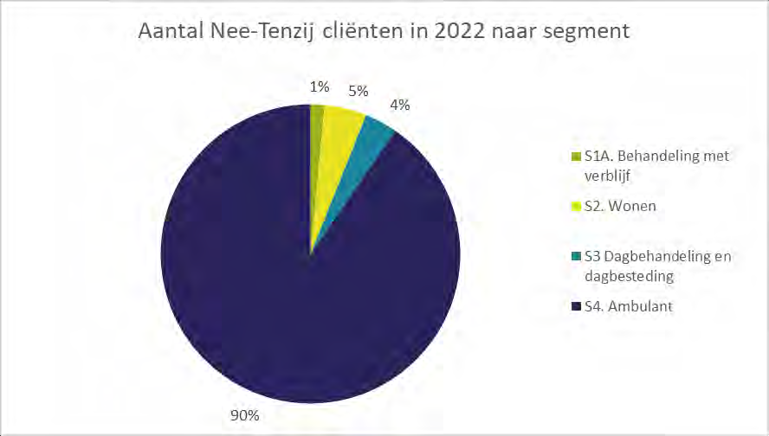
Grafiek 6. Aanvragen Nee-Tenzij naar segment

Grafiek 7 toont het aantal Nee-Tenzij aanvragen per gemeente. Hierbij zijn de aanvragen die om welke reden dan ook zijn ingetrokken, niet meegenomen. Het betreft hier enkel de verwerkte aanvragen of aanvragen die in behandeling zijn. De gemeenten Katwijk en Leiden hebben in 2022 de meeste Nee-Tenzij aanvragen ingediend en noteren tevens de grootste stijging ten opzicht van 2021. Het aantal aanvragen vanuit gemeente Katwijk is met +114% gestegen, het aantal aanvragen vanuit gemeente Leiden met +80% gestegen.
Vier aanbieders zijn verantwoordelijk voor 73% van het totale aantal aanvragen; Ambulante Jeugdhulp, Family Supporters, Kleen4Care en Massive Care.

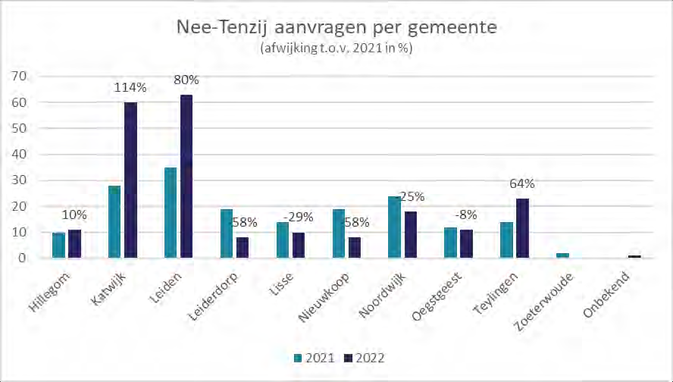
Grafiek 7. Nee-Tenzij aanvragen per gemeente

De uiteindelijke kosten die met de Nee-Tenzij regeling gemoeid zijn, kunnen pas inzichtelijk worden gemaakt wanneer de facturatie van de desbetreffende aanbieders volledig is. Pas dan kan worden bepaald welke deel van de zorg niet meer binnen het reguliere budget past en welk deel ten laste komt van de Nee-Tenzij aanvraag. Hiervoor verwijzen we u naar de Jaarverantwoording 2022.

Expertteam
In de meeste gevallen wordt er gebruik gemaakt van zorg bij gecontracteerde aanbieders. Wanneer een plaatsing bij een niet-gecontracteerde aanbieder noodzakelijk wordt geacht, kan de verwijzer een verzoek indienen bij het Expertteam. Het Expertteam, bestaande uit een afvaardiging van jeugdhulpaanbieders, toeleiders en onderwijs, toetst de aanvraag aan de hand van een beoordelingskader. Op basis van het advies van het Expertteam geeft de Serviceorganisatie Zorg groen of rood licht voor een verdere stap richting niet-gecontracteerde plaatsing.
In 2022 zijn 491 Expertteamaanvragen binnengekomen voor in totaal 525 cliënten. Grafiek 8 toont het aantal aanvragen per maand afgezet tegen 2021. In totaal werd bijna 92% van de aanvragen akkoord bevonden of aangehouden.

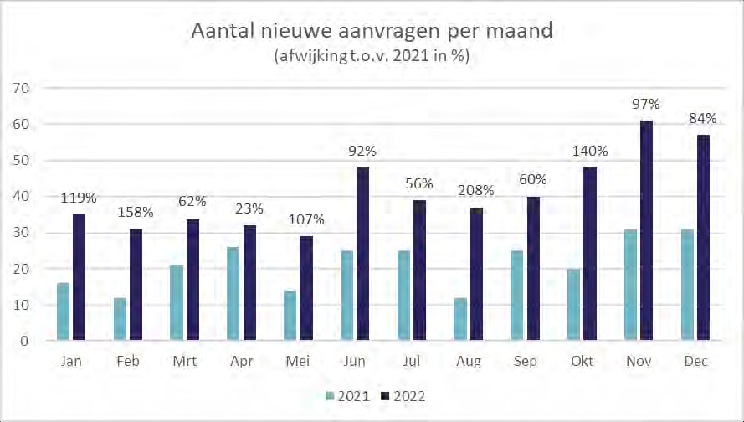
Grafiek 8. Aanvragen Expertteam per maand

Het aantal aanvragen lag in 2022 iedere maand fors boven het niveau van 2021. Het aantal aanvragen in het tweede halfjaar lag met gemiddeld 47 aanvragen per maand aanzienlijk hoger dan in de eerste helft van het jaar (gemiddeld 35 per maand).
In grafiek 9 zijn de aanvragen uitgesplitst naar gemeente. De stijging van het aantal aanvragen is zichtbaar in alle gemeenten, in Leiderdorp (+329%) en Lisse (+273%) is het aantal aanvragen in 2022 het meeste toegenomen. In de gemeente Leiden werden met 113 aanvragen, de meeste aanvragen ingediend, gevolgd door de gemeente Katwijk met 83 aanvragen.
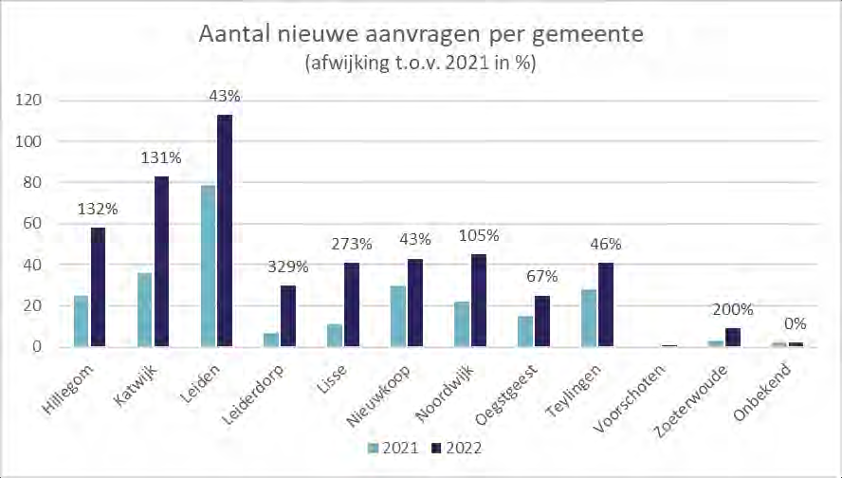
Grafiek 9. Aanvragen Expertteam per gemeente

Een deel van de toename van het aantal aanvragen heeft betrekking op de veranderende kijk naar persoonsgebonden budgetten (PGB's) binnen de gemeenten. Waar voorheen voor bepaalde zorgvormen direct voor PGB werd gekozen, wordt nu eerst gedacht aan het Expertteam. Het PGB- beleid is gewijzigd en verordeningen rondom dit onderwerp zijn aangescherpt. Te zien is dat een deel van de aanvragen bij het Expertteam voorheen vanuit PGB bekostigd werden. Doordat ouders liever geen PGB willen beheren of eigenlijk niet over de juiste vaardigheden beschikken, zijn deze omgezet naar Zorg in Natura (ZiN). Het precieze aantal van deze omzetting is niet duidelijk omdat dit niet in iedere aanvraag expliciet wordt benoemd.
Ook is een deel van de stijging in het aantal aanvragen te verklaren door de wijziging in het woonplaatsbeginsel. Hierdoor zijn meerdere casussen van buiten de regio naar Holland Rijnland gekomen. Voor kinderen die buiten de regio wonen en daarnaast aanvullende hulpverlening nodig hebben, worden aanvragen bij het Expertteam ingediend.

 |  | 2021 | 2022
Ambulant | Begeleiding | 144 | 322
Ambulant | Behandeling | 0 | 4
Ambulant | EED | 1 | 0
Ambulant | GGZ | 38 | 48
Ambulant | J&O | 2 | 0
Ambulant | LVB | 2 | 8
Ambulant | Onbekend | 0 | 2
Verblijf | Begeleiding | 6 | 2
Verblijf | GGZ | 2 | 11
Verblijf | J&O | 58 | 88
Verblijf | LVB | 1 | 0
Verblijf | Pleegzorg | 1 | 1
Verblijf | Verblijf | 1 | 1
Verblijf | Onbekend | 0 | 1
Onbekend |  | 2 | 4
Tabel 1. Aanvragen Expertteam naar type zorg

Tabel 1 toont de verdeling naar type zorg in 2022 en 2021. Het grootste gedeelte van de aanvragen (ruim 78%) betreft ambulante zorg. De enorme toename van het aantal begeleidingsvragen lijkt voort te komen uit de intentie om kinderen zo lang mogelijk thuis te laten wonen, hun school te laten bezoeken of in zorg te houden bij bijvoorbeeld hun pleeggezin of gezinshuis. Ook lijkt het aannemelijk dat er een verband is met de afbouw van de gesloten jeugdzorg. Om kinderen in open groepen binnenboord te houden zou extra begeleiding nodig kunnen zijn.
Hetzelfde geldt mogelijk voor de toename van de vraag om zorgboerderijen, dagbestedingslocaties en respijtzorg (tijdelijke overname van de zorgtaken van een mantelzorger). Deze zorgvormen zijn dan bedoeld om te voorkomen dat een verblijfsplek of behandeltraject voortijdig afgebroken moet worden.
Ten aanzien van verblijf is het nog steeds zo dat er wat betreft jeugd- en opvoedhulp en GGZ te weinig aanbod is in de regio in verhouding tot de vraag. Ook al is de intentie om minder uit huis te plaatsen, er blijven gezinshuizen en behandelgroepen nodig. En als een kind eenmaal elders woont, is ook alle aanvullende zorg voor rekening van het Expertteam.

Het totale budget in 2022 wat via het Expertteam is toegekend bedraagt € 7.12 miljoen, dit betreft in totaal 483 casussen die in 2022 zijn ingediend en die vanuit 2021 doorliepen naar 2022. Van het totaal toegekende budget is 67% uitgenut.

 | Zorgtype | Maximaal budget 2022
Ambulant |  | € 3.946.156
 | Begeleiding | € 3.501.780
 | Behandeling | € 9.276
 | GGZ | € 363.524
 | J&O | € 15.266
 | LVB | € 29.630
 | Onbekend | € 26.679
Verblijf |  | € 3.183.732
 | Begeleiding | € 21.957
 | GGZ | € 394.259
 | J&O | € 2.637.331
 | Pleegzorg | € 4.777
 | Verblijf | € 125.408
Totaal toegekend budget |  | € 7.129.888
Uitnutting t/m 9 maart 2023 | 67% | € 4.757.013
Onbenut budget | 33% | € 2.372.875
Tabel 2. Kosten Expertteam 2022 naar zorgtype

Segmenten

Algemeen
Sinds 2022 is Jeugdhulp binnen de regio Holland Rijnland ingedeeld in segmenten. De tabel hieronder toont de totale gefactureerde cliëntgebonden bedragen tot en met 15 maart 2023 per segment. Declaraties die na deze datum zijn binnengekomen, zijn niet in dit overzicht verwerkt alsook de niet- cliëntgebonden kosten zoals project- en overheadkosten. De gefactureerde bedragen van Alphen aan den Rijn en Kaag en Braassem voor Segment 1b. Gesloten, Segment 7. Veiligheid en de crisisbereikbaarheidsdienst zijn in dit overzicht in het lichtgrijs gesommeerd opgenomen als “Alphen ad Rijn & Kaag en Braassem”, zodat de totale cliëntgebonden kosten wel inzichtelijk zijn.

 | 2020 | 2021 | 2022 | 2022 vs 2021
1A. Behandeling met verblijf | € 2.459.137 | € 2.817.537 | € 4.466.911 | 59%
1B. Gesloten verblijf | € 2.016.938 | € 2.535.299 | € 1.348.400 | -47%
2. Wonen | € 10.901.812 | € 10.348.858 | € 13.064.847 | 26%
3. Dagbehandeling & dagbesteding | € 7.606.860 | € 9.307.095 | € 10.065.000 | 8%
4. Ambulant | € 33.751.504 | € 36.196.358 | € 36.367.582 | 0%
6. Crisis | € 567.345 | € 574.284 | € 415.126 | -28%
7. Veiligheid | € 6.258.910 | € 6.601.180 | € 6.610.477 | 0%
LTA | € 2.441.961 | € 3.226.883 | € 3.297.660 | 2%
Onbekend | € 2.046 | € 100.665
Alphen ad Rijn & Kaag en Braassem* | € 4.250.838 | € 4.179.731 | € 3.937.151 | -6%
Totaal | € 70.257.350 | € 75.887.891 | € 79.573.153 | 5%
Totaal (excl. Alphen en Kaag) | € 66.006.512 | € 71.708.160 | € 75.636.003 | 5%

Tabel 3. Totale gefactureerde cliëntgebonden kosten, peildatum 15 maart 2023. * Betreft alleen Segment 1B. Gesloten verblijf, Segment 7 Veiligheid en de crisisbereikbaarheidsdienst

In tabel 3 is Segment 5. Jeugdhulp op school buiten beschouwing gelaten omdat dit geen cliëntgebonden kosten zijn. Voor dit segment wordt niet via het berichtenverkeer op BSN-niveau gefactureerd maar op schoolniveau middels papieren facturen. In totaal is er voor 2022 op peildatum 15 maart 2023 € 1.678.581 gefactureerd voor dit segment.
Wat opvalt is de forse stijging bij Segment 1A. Behandeling met verblijf. Deze stijging kan grotendeels worden verklaard door de daling binnen Segment 1B. Gesloten verblijf, de cliënten die hier zijn uitgestroomd worden nu voor een groot deel in open verblijf opgevangen.
Voor verdere verklaringen van de afwijkingen en duiding van de data, verwijzen we u naar de volgende paragrafen waarin per segment een verdiepingsslag wordt gemaakt. Voor het totale financiële overzicht verwijzen u naar de Jaarverantwoording 2022.

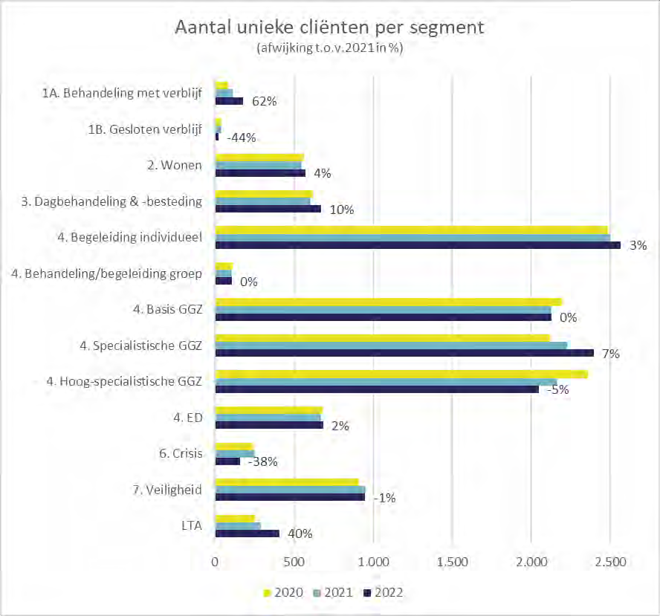
Grafiek 10. Aantal cliënten per segment

Grafiek 10 toont de cliëntenaantallen per segment. Doordat cliënten binnen één jaar zorg binnen meerdere segmenten kunnen ontvangen, is de som van de cliënten per segment hoger dan het totale aantal unieke cliënten zoals weergegeven op pagina 4.
Waar het aantal cliënten binnen Segment 1A. Behandeling met verblijf fors is gestegen, zagen Segment 1B. Gesloten verblijf en Segment 6. Crisis de cliëntenaantallen stevig dalen met respectievelijk -44 en -38%.
91% van alle cliënten ontvangt zorg binnen Segment 4. Ambulant. Het ambulante segment is een omvangrijk segment met uiteenlopende zorgvormen, daarom is in grafiek 10 bij het ambulante segment onderscheid gemaakt in de verschillende zorgvormen.
Tabel 4 toont per segment de gemiddelde kosten per cliënt in 2022.

 | 2020 | 2021 | 2022 | 2022 vs 2021
1A. Behandeling met verblijf | € 29.628 | € 25.614 | € 25.095 | -2%
1B. Gesloten verblijf | € 56.026 | € 61.837 | € 58.626 | -5%
2. Wonen | € 19.364 | € 18.816 | € 22.921 | 22%
3. Dagbehandeling & -besteding | € 12.309 | € 15.358 | € 15.045 | -2%
4. Ambulant | € 4.222 | € 4.640 | € 4.613 | -1%
6. Crisis | € 2.364 | € 2.270 | € 2.627 | 16%
7. Veiligheid | € 6.870 | € 6.919 | € 6.973 | 1%
LTA | € 9.614 | € 11.089 | € 8.122 | -27%
Onbekend | € 1.023 | € 33.555
Totaal | € 7.734 | € 8.520 | € 8.773 | 3%

Tabel 4. Gemiddelde gefactureerde kosten per cliënt

De gemiddelde kosten per cliënt zijn over alle segmenten heen met +3% gestegen (€ 253 per cliënt). Procentueel gezien zijn de gemiddelde kosten binnen Segment 2. Wonen en Segment 6. Crisis het hardst gestegen. De gemiddelde kosten van LTA (Landelijk Transitiearrangement; landelijk gemaakte afspraken met een beperkt aantal jeugdhulpaanbieders met uitzonderlijk aanbod) zijn met -27% aanzienlijk gedaald (gemiddeld bijna € 3.000 per cliënt).

Segment 1A. Behandeling met verblijf

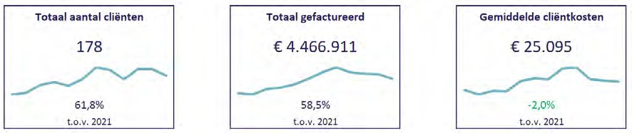

De cliëntaantallen zijn in 2022 met +61,8% fors gestegen ten opzichte van 2021. De aantallen vertonen gedurende het jaar een stijgende trend, van 64 cliënten in januari tot 84 in december. Grafiek 11 toont de cliëntaantallen per maand in 2022 afgezet tegen 2021 en 2020.
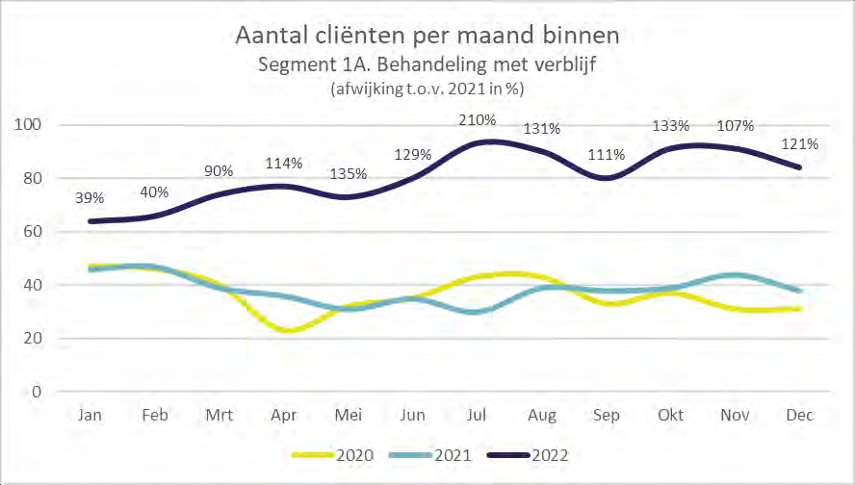
Grafiek 11. Aantal cliënten Segment 1A. Behandeling met verblijf

Tabel 5 toont de verdeling van het aantal cliënten op basis van de hoofdcategorieën. De categorie “Ambulante behandeling ter vervanging van verblijf” is een nieuwe categorie binnen segment 1, de productcodes die hiertoe behoren vielen voorheen onder ambulant.

 | 2020 | 2021 | 2022 | 2022 vs 2021
Ambulante behandeling ter vervanging van verblijf |  |  | 31
Behandeling met verblijf | 83 | 110 | 150 | 36%
Totaal | 83 | 110 | 178 | 62%
Tabel 5. Aantal cliënten naar categorie binnen Segment 1A. Behandeling met verblijf

De toename van het aantal cliënten binnen segment 1A kan slechts deels worden verklaard door de toevoeging van de ambulante component ter voorkoming van uithuisplaatsing.
Er is ook een forse stijging van +36% zichtbaar van het aantal cliënten binnen de zorgvorm “Behandeling met verblijf” (van 110 cliënten in 2021 naar 150 cliënten in 2022). Voor deze stijging zijn een drietal verklaringen:
- Meer aanmeldingen van zeer complexe jongeren met een klinische hulpvraag.
- Afschaling van de gesloten jeugdzorg (zie paragraaf 2.3).
- Ook binnen de dienstomschrijving “Behandeling met verblijf” is in 2022 een productcode opgenomen die voorheen onder ambulante jeugdhulp werd weggeschreven. De producten “Tien voor Toekomst” en “Intensieve Ambulante Gezinsbehandeling” (IAG) zijn nieuw binnen segment 1A.
Gefactureerde kosten per maand binnen
Segment 1A. Behandeling met verblijf
(afwijking t.o.v. 2021 in %)
€ 600.000
100%
€ 500.000
120%
100%
79%
45%
€ 400.000
81%
59%
61%
41%
55%
€ 300.000
-10%
2%
€ 200.000

€ 100.000

€ 0
Jan Feb Mrt Apr Mei Jun Jul Aug Sep Okt Nov Dec
2020 2021 2022
Grafiek 12. Gefactureerde kosten per maand binnen Segment 1a. Behandeling met verblijf

In Grafiek 12 is zichtbaar dat de gefactureerde kosten in januari en februari nog op of onder de bedragen van 2021 en 2020 lagen, vanaf maart lopen de kosten op tot bijna € 500.000 in augustus 2022. De afschaling van de gesloten jeugdzorg is direct terug te zien in de gefactureerde kosten. Veel jeugdigen die zijn uitgestroomd vanuit de gesloten jeugdzorg zijn direct ingestroomd in segment 1A.
De gemiddelde cliëntkosten liggen echter een stuk lager dan voorgaande jaren (grafiek 13), dit wordt veroorzaakt door de component “Ambulante behandeling ter vervanging van verblijf” die in 2022 is toegevoegd aan Segment 1A. Dit ambulante product is relatief gezien veel goedkoper dan “Behandeling met verblijf”, waardoor de gemiddelde kosten per cliënt dalen.

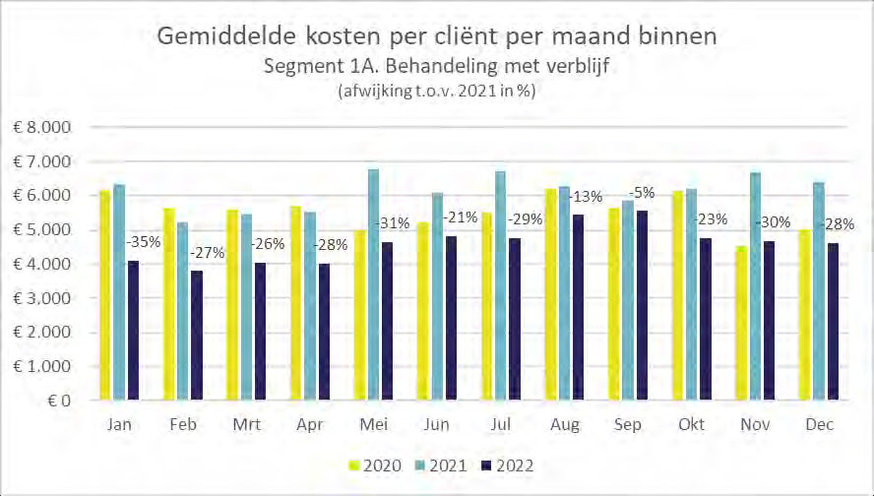
Grafiek 13. Gemiddelde kosten per cliënt per maand binnen Segment 1a. Behandeling met verblijf

Inkoopdoelen
Eén van de inkoopdoelen in 2022 van segment 1 is “Zo thuis mogelijk”. In de periode van 1 januari 2022 tot en met 31 december 2025 is er een daling te zien in het aantal jeugdigen dat behandeling met verblijf ontvangt en een stijging van het aantal jeugdigen dat gebruik maakt van ambulante alternatieven, vallend onder de dienstomschrijving “Intensieve ambulante behandeling ter vervanging van verblijf”. Zodoende blijven jeugdigen in hun vertrouwde en veilige omgeving qua school en sociaal netwerk of gaan zij sneller terug. Dit inkoopdoel is in 2022 (nog) niet behaald, het aantal jeugdigen in verblijf is in 2022 met +36% fors toegenomen.

Segment 1B. Gesloten verblijf
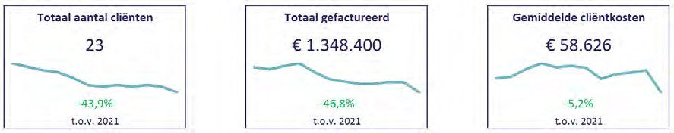

Het totaal aantal cliënten wat in 2022 binnen gesloten verblijf heeft verbleven, lag in 2022 met -44% fors lager ten opzichte van 2021. Grafiek 14 toont het aantal cliënten in zorg per maand binnen dit segment.
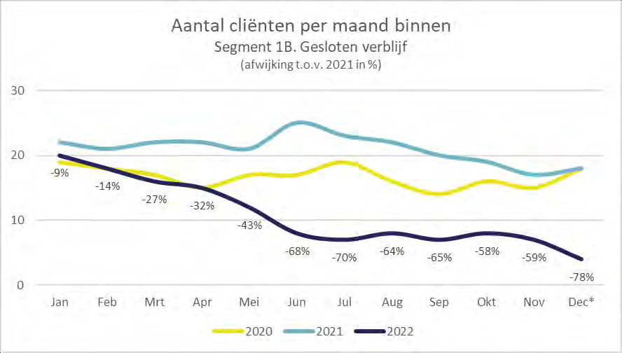
Grafiek 14. Aantal cliënten Segment 1B. Gesloten verblijf. *Waarschijnlijk komen er nog facturen binnen voor december, op kleine aantallen kunnen deze facturen van grote invloed zijn.

In bovenstaande grafiek is duidelijk zichtbaar dat het aantal cliënten een significante neerwaartse trend laat zien in 2022. Waar het aantal cliënten in januari 2022 nog nagenoeg gelijk lag aan het aantal cliënten in januari 2021 en januari 2020, lag het aantal in december 2022 -78% onder het niveau van de afgelopen twee kalenderjaren.
Ook de gefactureerde kosten nemen sterk af in 2022 (grafiek 15). Dit komt doordat er in 2022 minder nieuwe trajecten zijn gestart; van 28 nieuwe trajecten in 2021 naar 8 nieuwe trajecten in 2022, een daling van -71%. Tevens is de gemiddelde trajectduur afgenomen; van 26 weken in 2021 naar 16 weken in 2022, een daling van -39%.

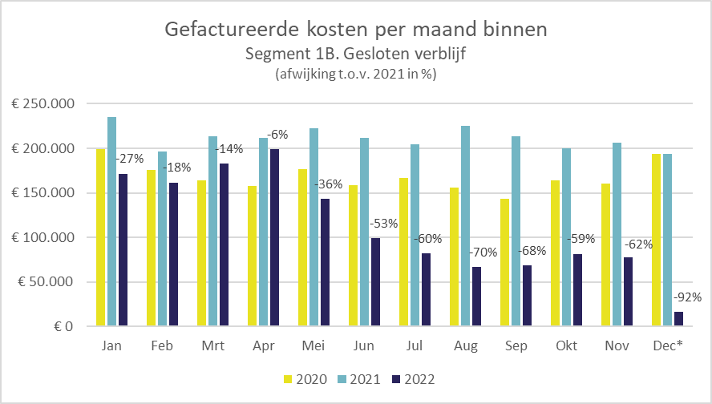
Grafiek 15. Gefactureerde kosten per maand binnen Segment 1B. Gesloten verblijf. *Waarschijnlijk komen er nog facturen binnen voor december, op kleine aantallen kunnen deze facturen van grote invloed zijn.

Grafiek 16 toont de gemiddelde kosten per client per maand. In april tot en met juli lagen de gemiddelde kosten per maand nog ongeveer +30% hoger dan in dezelfde maanden een jaar geleden, vanaf augustus liggen de gemiddelde kosten onder het niveau van 2021.
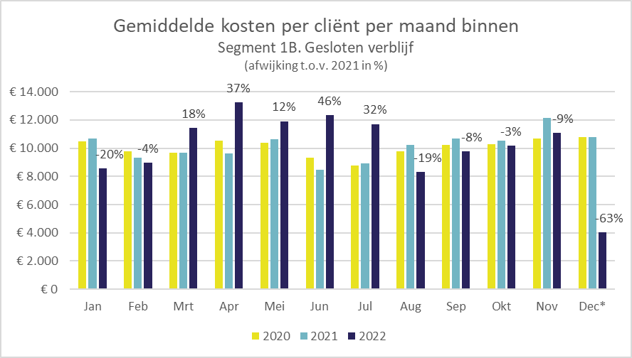
Grafiek 16. Gemiddelde kosten per cliënt per maand binnen Segment 1B. Gesloten verblijf. *Waarschijnlijk komen er nog facturen binnen voor december, op kleine aantallen kunnen deze facturen van grote invloed zijn.

Inkoopdoelen
Het belangrijkste speerpunt in 2022 binnen segment 1B was “Het aantal gesloten plaatsingen wordt zoveel mogelijk voorkomen; het aantal gesloten plaatsingen gaat omlaag”. Het aantal cliënten wat in 2022 in de regio Holland Rijnland binnen een gesloten instelling heeft verbleven bedroeg 23, in 2021 waren dit nog 41 cliënten. Daarnaast is er in de loop van 2022 een forse afname zichtbaar. In januari 2022 zaten er nog in 20 jeugdigen in gesloten verblijf, dit aantal werd iedere maand minder tot slechts 4 jeugdigen in december 2022 (waarschijnlijk loopt dit aantal nog op doordat sommige aanbieders niet binnen de gestelde termijn hebben gefactureerd). Dit inkoopdoel is bereikt.

Segment 2. Wonen

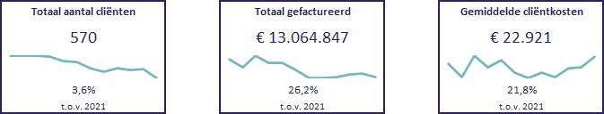

Het totale aantal cliënten in 2022 ligt met +3,6% 20 cliënten boven het aantal van 2021. De grafiek hieronder toont het aantal cliënten per maand. Opvallend hierin is de daling die halverwege het jaar is ingezet, hiervoor is geen duidelijke verklaring te benoemen.
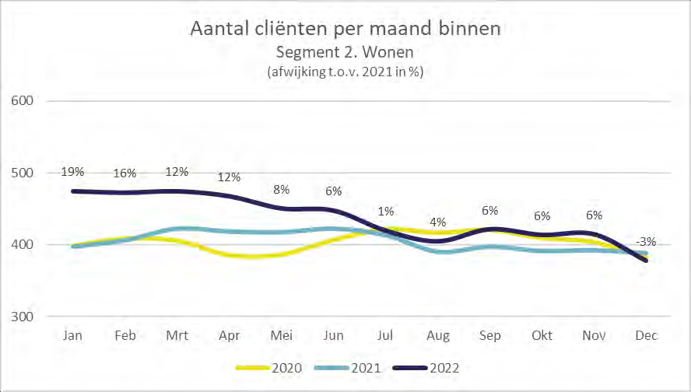
Grafiek 17. Aantal cliënten Segment 2. Wonen

Tabel 6 toont de cliëntenaantallen naar hoofdcategorie. Met name het aantal jeugdigen binnen gezinshuizen is met +29% fors toegenomen. Ook het aantal jeugdigen binnen pleegzorg zag met +2% een lichte stijging in 2022. Er zijn 19 cliënten vanuit het Expertteam binnen Gezinshuizen in zorg en 8 in pleegzorg (waarvan 6 cliënten door het wijzigen van het woonplaatsbeginsel).

 | 2020 | 2021 | 2022 | 2022 vs 2021
Gezinshuis | 52 | 52 | 67 | 29%
Pleegzorg | 339 | 343 | 350 | 2%
Jeugdhulp met verblijf overig | 219 | 202 | 194 | -4%
Totaal | 563 | 550 | 570 | 4%
Tabel 6. Aantal cliënten naar categorie binnen segment 2

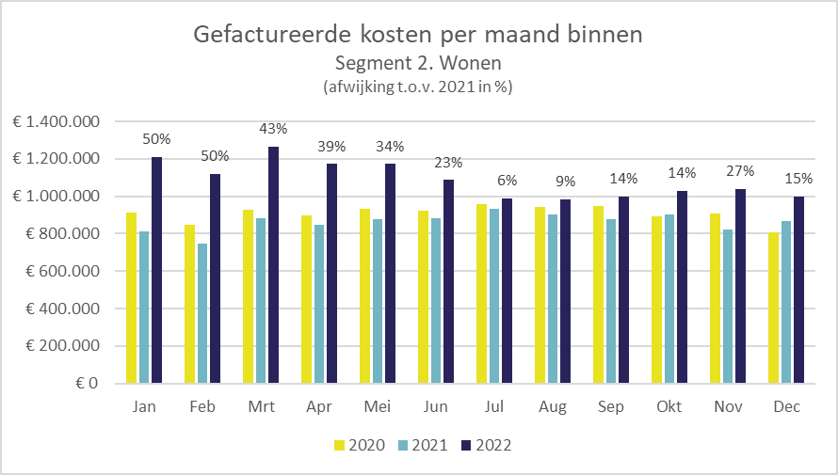
Grafiek 18. Gefactureerde kosten per maand binnen Segment 2. Wonen

De gefactureerde kosten waren in 2022 iedere maand hoger dan in 2021 en 2020 (grafiek 18). Wel liggen de gefactureerde kosten in de tweede helft van 2022 met gemiddeld € 165.000 per maand, aanzienlijk lager dan in de eerste helft van het jaar, maar nog steeds boven het niveau van 2021 en 2020. Dit wordt mogelijk veroorzaakt door een toename van het aantal maatwerkcontracten wat via het Expertteam is toegewezen.

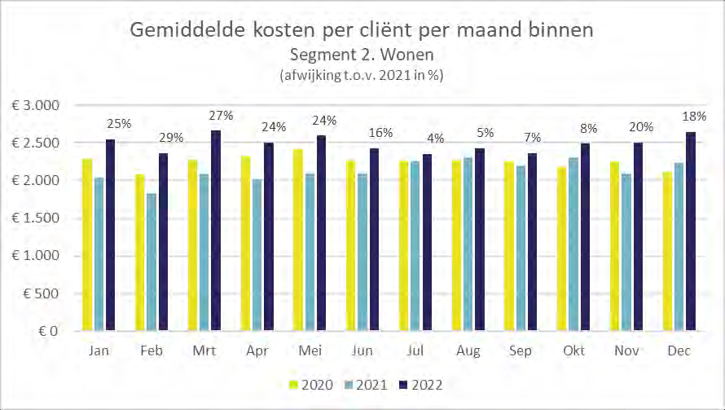
Grafiek 19. Gemiddelde kosten per cliënt per maand binnen Segment 2. Wonen

Inkoopdoelen
Eén van de inkoopdoelen van 2022 was “Meer jeugdigen in gezinsgerichte woonvormen onderbrengen”. Het aantal jeugdigen in gezinshuizen en pleegzorg is toegenomen. In 2021 verbleef 71,8% van de jeugdigen in segment 2 in een gezinsgerichte woonvorm, in 2022 lag dit percentage op 73,2%.
Het meer kleinschalig opvangen van jeugdigen neemt toe. Het inkoopdoel van een toename van 5 plekken in een kleinschalige woonvorm is dit jaar nog niet behaald. In 2022 is het hiervoor gereserveerde budget toegewezen aan een pilot waarin een nieuwe kleinschalige voorziening door Cardea is opgezet; de Cardea Community. Vanaf 2023 zullen hier wel kinderen in zorg genomen kunnen worden. Hier zijn 5 plekken beschikbaar. Naar verwachting zal dit doel dus in 2023 worden gerealiseerd.
In 2022 is het budgetplafond voor het inzetten van pleegzorg losgelaten. Hiermee willen we de financiële hindernissen voor het inzetten van deze vorm van zorg wegnemen. Helaas is de inzet van pleegzorg nog weinig toegenomen. Dit hangt samen met een gebrek aan pleegouders. In gesprek met de zorgaanbieders wordt onderzocht hoe deze vorm van zorg verder kan groeien.

Segment 3. Dagbehandeling en dagbesteding

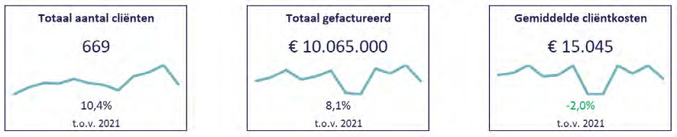

Het totale aantal cliënten binnen segment 3 is in 2022 met ruim +10% fors gestegen. De totale gefactureerde kosten zijn ook gestegen maar minder hard dan het aantal cliënten, waardoor de gemiddelde kosten per cliënt met -2% licht zijn gedaald.
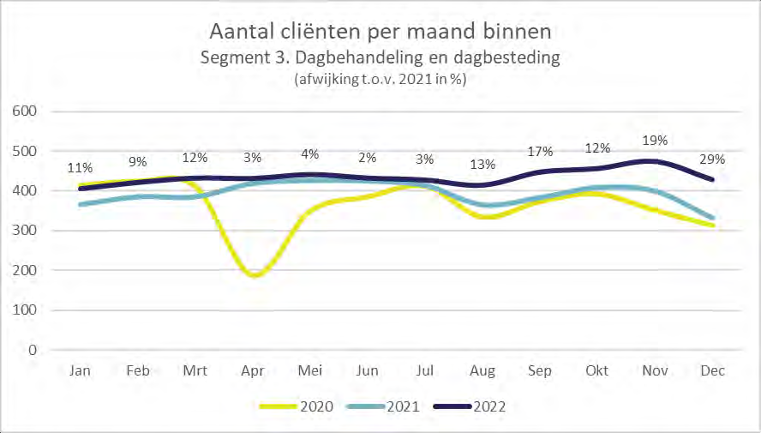
Grafiek 20. Aantal cliënten Segment 3. Dagbehandeling en dagbesteding

De trend van 2022 is vergelijkbaar met die van 2021, 2020 was door corona een atypisch jaar. Vanaf augustus 2022 is er een lichte stijging waarneembaar in het aantal cliënten (grafiek 20). Begin 2022 werd er binnen instellingen door de coronamaatregelen nog met kleinere groepen gewerkt en hadden aanbieders nog veel last van no show. Vanaf de tweede helft van het jaar zijn aanbieders weer met grotere groepen gaan werken waardoor meer cliënten tegelijkertijd zorg konden ontvangen.

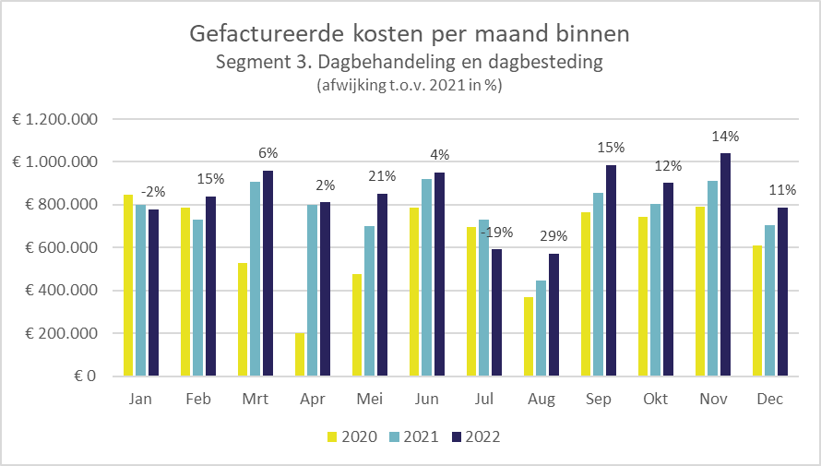
Grafiek 21. Gefactureerde kosten per maand binnen Segment 3. Dagbehandeling en dagbesteding

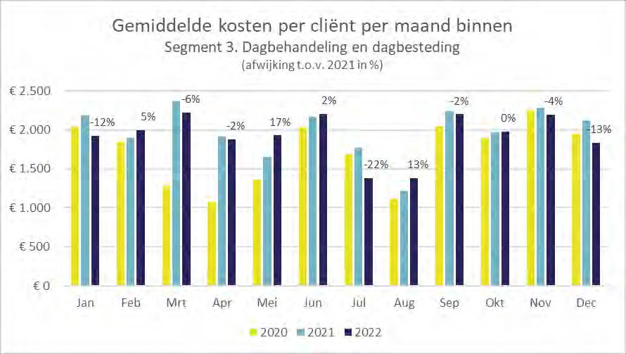
Grafiek 22. Gemiddelde kosten per cliënt per maand binnen Segment 3. Dagbehandeling en dagbesteding

De gemiddelde kosten per cliënten zijn in 2022 met -2% gedaald (grafiek 22). De daling wordt grotendeels veroorzaakt door de relatief lichte zorgvorm “Dagbehandeling B/KDC – categorie 1”, hiertoe behoren de producten “Dagbehandeling B”, “Dagbehandeling in KDC” en “Respijtzorg” (hierbij worden mantelzorgtaken tijdelijk overgedragen aan professionele verzorgers). Het aantal jeugdigen binnen deze categorie is met +15% toegenomen, de totale kosten zijn met -4% afgenomen ten opzichte van 2021.
Vanuit de aanbieders in de gehandicaptensector komen er signalen dat er vanwege capaciteitstekorten meer kinderen worden aangenomen voor minder dagdelen. Dit zorgt voor een stijging van het aantal cliënten en een daling van de gemiddelde kosten per client.

Inkoopdoelen
Een van de inkoopdoelen voor 2022 is het realiseren van BSO+ (buitenschoolse opvang waarbij meer begeleiding, zorg en extra aandacht wordt geboden). In 2022 hebben voorbereidende gesprekken plaatsgevonden met aanbieders maar het is nog niet gelukt BSO+ daadwerkelijk te realiseren. In 2023 zullen de kosten en mogelijkheden verder worden onderzocht alsook gesprekken worden gevoerd met andere gemeenten en regio’s die dit al wel hebben weten te realiseren.

Segment 4. Ambulante jeugdhulp

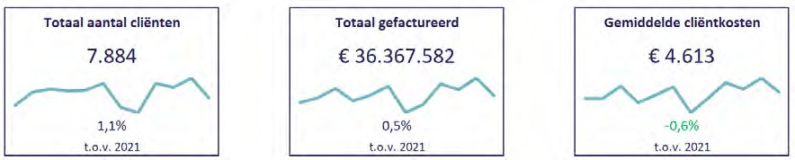

Het totaal aantal cliënten binnen het ambulante segment is in 2022 met een fractie gestegen ten opzichte van 2021, ook de totale gefactureerde kosten zijn met +0,5% licht gestegen. Waar het aantal cliënten in de eerste maanden van 2022 nog onder het niveau van 2021 lag, is dat vanaf augustus niet meer het geval (grafiek 23). Tabel 7 toont de cliëntenaantallen verdeeld op hoofdcategorieën binnen het ambulante segment.

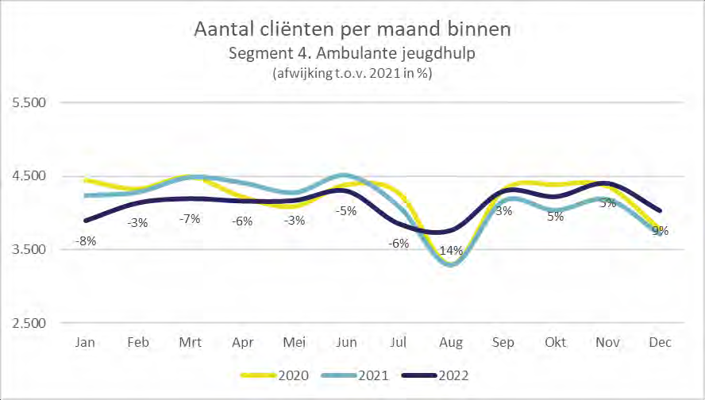
Grafiek 23. Aantal cliënten Segment 4. Ambulante jeugdhulp

 | 2020 | 2021 | 2022 | 2022 vs 2021
Begeleiding individueel | 2.482 | 2.496 | 2.565 | 3%
Behandeling/begeleiding groep | 113 | 106 | 106 | 0%
Basis GGZ | 2.193 | 2.129 | 2.125 | 0%
Specialistische GGZ | 2.118 | 2.227 | 2.393 | 7%
GGZ hoog specialistisch | 2.357 | 2.164 | 2.047 | -5%
Ernstige dyslexie | 680 | 670 | 683 | 2%
Totaal | 7.994 | 7.801 | 7.884 | 1%
Tabel 7. Aantal cliënten naar categorie binnen segment 4

Het aantal cliënten binnen de categorie GGZ hoog specialistisch is met -5% aanzienlijk gedaald. Zorgaanbieders geven aan dat personeelstekorten, waardoor men onvoldoende capaciteit heeft voor instroom, en het bereiken van het budgetplafond hier de voornaamste redenen van zijn. Daarnaast geven diverse ambulante aanbieders aan te kampen met lange trajecten waardoor er weinig tot geen in- en uitstroom is, of bieden overbruggingszorg voor jeugdigen op wachtlijsten.
Het aantal jeugdigen dat individuele begeleiding krijgt is in 2022 met +3% licht gestegen. In gesprekken met aanbieders komt naar voren dat deze zorgvorm steeds meer wordt ingezet om uithuisplaatsingen en opnames te voorkomen. Ook wachtlijsten bij andere jeugdhulpdiensten maken dat vaker individuele begeleiding wordt ingezet. Omdat ook hier personeelstekorten en beperkte budgetruimte een rol spelen, is het waarschijnlijk dat de stijging hierdoor beperkt is gebleven tot slechts +3%.
De specialistische GGZ is met +7% aanzienlijk gestegen ten opzichte van 2021 en zelfs met +13% ten opzichte van 2020. Wanneer er wordt ingezoomd op deze categorie, wordt zichtbaar dat deze stijging voor een groot deel wordt veroorzaak door de toename van “Curatieve GGZ-zorg door (kinder)artsen”, dit betreft meestal medicatiebehandeling voor ADHD. Het aantal jeugdigen wat deze zorgvorm ontvangt ondergaat een forse stijging, van 664 jeugdigen in 2020 naar 792 in 2021 en zelfs naar 905 in 2022 (+14%). De budgetten die hiermee gemoeid zijn, zijn de afgelopen jaren verdubbeld.
De grootste zorgvorm binnen de categorie specialistische GGZ is “Jeugd-ggz behandeling specialistisch”. Het aantal jeugdigen binnen deze zorgvorm is gestegen van 1.469 naar 1.545 (+5%), de kosten van dit product zijn in 2022 met +26% fors gestegen van € 4.58 miljoen naar € 5.77 miljoen.
Ondanks de ambitie van de regio om meer groepsbehandeling en groepsbegeleiding in te zetten in plaats van individuele behandeling en begeleiding, is het aantal jeugdigen in groepsbehandeling en groepsbegeleiding gelijk gebleven in 2022 ten opzichte van 2021. De kosten van de groepsbehandeling en groepsbegeleiding zijn echter wel meer dan verdubbeld (tabel 8).

 | 2020 | 2021 | 2022 | 2022 vs 2021
Begeleiding individueel | € 13.595.637 | € 14.992.389 | € 16.090.795 | 7%
Behandeling/begeleiding groep | € 186.383 | € 128.721 | € 265.664 | 106%
Basis GGZ | € 1.989.107 | € 2.064.010 | € 2.183.801 | 6%
Specialistische GGZ | € 4.451.686 | € 4.955.688 | € 6.133.459 | 24%
GGZ hoog specialistisch | € 12.165.413 | € 12.742.017 | € 10.345.362 | -19%
Ernstige dyslexie | € 1.363.277 | € 1.313.533 | € 1.348.501 | 3%
Totaal | € 33.751.504 | € 36.196.358 | € 36.367.582 | 0%
Tabel 8. Gefactureerde kosten naar categorie binnen segment 4

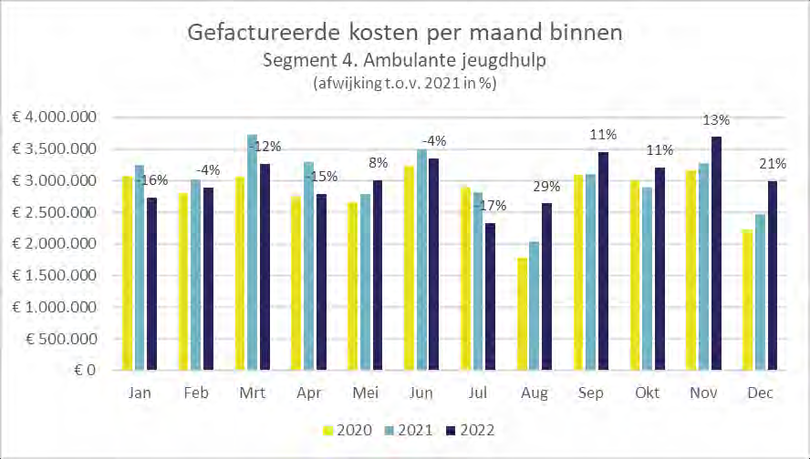
Grafiek 24. Gefactureerde kosten per maand binnen Segment 4. Ambulante jeugdhulp

Bovenstaande grafiek toont de gefactureerde kosten per maand in 2022 vergeleken met voorgaande jaren. Waar de gefactureerde kosten tot en met juli maandelijks gemiddeld € 2.9 miljoen bedroegen, stegen de kosten vanaf augustus naar gemiddeld € 3.2 miljoen per maand. Deze stijging kan voor een groot deel worden toegeschreven aan één gezin dat in augustus 2022 in zorg is gekomen. Wanneer dit gezin uit de berekening wordt gehaald, is er geen stijging in gefactureerde kosten zichtbaar van +0,5% maar een daling van -1%.
Vanwege ernstige personeelstekorten binnen de sector en de daarmee samenhangende onderbesteding bij een aantal grote zorgaanbieders, is medio 2022 besloten budgetten te herverdelen. Dit heeft voor zowel een toename van het aantal cliënten als een toename van de gefactureerde kosten gezorgd in de laatste maanden van 2022.
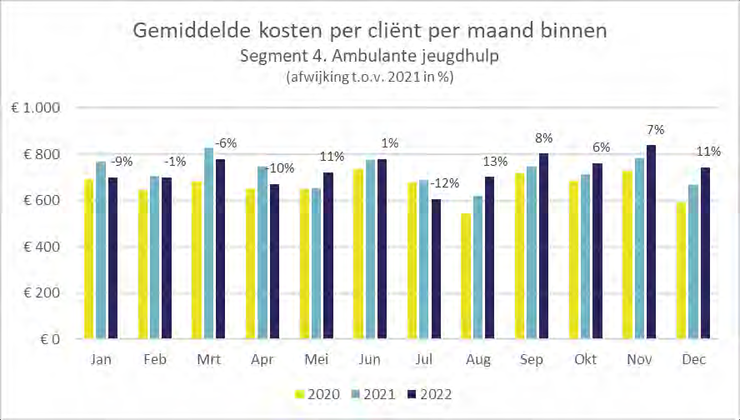
Grafiek 25. Gemiddelde kosten per cliënt per maand binnen Segment 4. Ambulante jeugdhulp

Inkoopdoelen
Een van de inkoopdoelen waar in 2022 op in is gezet, is “Relatieve lichte hulpvragen worden door het voorveld of gemeentelijke toegang opgepakt; het aantal cliënten in jeugdzorg gaat naar beneden”. Het aantal cliënten binnen het segment Ambulante jeugdhulp is in 2022 licht gestegen, van 7.801 cliënten in 2021 naar 7.884 cliënten in 2022 (+1,1%). Het totale aantal jeugdigen wat in 2022 in de regio Holland Rijnland jeugdhulp heeft ontvangen is met +2,4% zelfs nog iets meer gestegen.
Binnen de categorieën ‘Begeleiding individueel’, ‘Behandeling/begeleiding groep’ en de GGZ kan onderscheid gemaakt worden in zorgzwaarte, zie onderstaande tabel. In de lichte begeleiding is het aantal cliënten sterk gestegen van 464 cliënten in 2021 naar 609 cliënten in 2022 (+31%). Ook de gefactureerde kosten zijn voor de lichte zorgzwaarte gestegen met +36%. In de GGZ blijven het aantal cliënten (0%) en de bijbehorende gefactureerde kosten (+6%) ongeveer gelijk. Opvallend is dat het aantal cliënten (-5%) en de gefactureerde kosten (-19%) in de zware GGZ-zorg wel sterk afnemen.

 | 2021 | 2022 | 2022 vs 2021
Begeleiding licht | 464 | 609 | 31%
Begeleiding middelzwaar | 2026 | 2077 | 3%
Begeleiding zwaar | 1674 | 1678 | 0%
GGZ licht | 2129 | 2125 | 0%
GGZ middelzwaar | 1469 | 1545 | 5%
GGZ zwaar | 2164 | 2046 | -5%
Tabel 9. Aantal cliënten per zorgzwaarte van begeleiding en GGZ.

Een ander inkoopdoel binnen segment 4 is “De behandelduur en begeleidingsduur wordt verkort”. In tabel 10 staan het aantal trajecten en de gemiddelde trajectduur per categorie weergegeven. Een traject start bij de eerste maand zorg, totdat de cliënt minimaal 2 maanden uit zorg is (binnen één dienstomschrijving bij één aanbieder). Het jaar van het traject is het jaar waarin het traject is gestart. De tabel is ingedeeld in productgroepen, binnen deze productgroepen kunnen meerdere dienstomschrijvingen vallen. Het is mogelijk dat een cliënt binnen één jaar meerdere trajecten kan bewandelen, doordat er meer dan twee maanden zit tussen behandelingen op dezelfde dienstomschrijving bij één aanbieder of doordat een cliënt in dezelfde maanden op verschillende dienstomschrijvingen zorg ontvangt bij één of verschillende aanbieders.
In vergelijking met 2021 is de trajectduur in alle categorieën afgenomen, behalve in de groepsbehandeling/begeleiding. In deze categorie is de gemiddelde trajectduur met 59% gestegen van 10,3 naar 16,4 weken. Binnen de categorie “Begeleiding individueel” is de gemiddelde trajectduur sterk gedaald van 20,1 naar 12,9 weken (-36%) maar is het totaal aantal trajecten ook sterk toegenomen (+46%).
Binnen de GGZ is de duur van trajecten sterk afgenomen (basis GGZ -34%, specialistische GGZ
-44% en hoog-specialistische GGZ -51%). Bij de hoog-specialistische GGZ zijn daarnaast ook de hoeveelheid trajecten (-8%) afgenomen. Dit geeft aan dat de hoog-specialistische GGZ minder intensief is ingezet. Bij ernstige dyslexie is hetzelfde patroon zichtbaar, de gemiddelde duur van trajecten is afgenomen (-39%) en de hoeveelheid ingezette trajecten zijn afgenomen (-4%).
Dit inkoopdoel is dus bereikt voor alle categorieën behalve voor “Behandeling/begeleiding groep”.

 | 2021 | 2022 | 2022 vs 2021
Begeleiding individueel: Totaal aantal trajecten | 1723 | 2524 | 46%
Begeleiding individueel: Aantal afgeronde trajecten | 91% | 44%
Begeleiding individueel: Aantal nog lopende trajecten | 9% | 56%
Begeleiding individueel: Gemiddelde trajectduur afgeronde trajecten (weken) | 20,1 | 12,9 | -36%
Behandeling/begeleiding groep: Totaal aantal trajecten | 89 | 102 | 15%
Behandeling/begeleiding groep: Aantal afgeronde trajecten | 98% | 61%
Behandeling/begeleiding groep: Aantal nog lopende trajecten | 2% | 39%
Behandeling/begeleiding groep: Gemiddelde trajectduur afgeronde trajecten (weken) | 10,3 | 16,4 | 59%
Basis GGZ: Totaal aantal trajecten | 1975 | 2051 | 4%
Basis GGZ: Aantal afgeronde trajecten | 98% | 52%
Basis GGZ: Aantal nog lopende trajecten | 2% | 48%
Basis GGZ: Gemiddelde trajectduur afgeronde trajecten (weken) | 16,5 | 10,9 | -34%
Specialistische GGZ: Totaal aantal trajecten | 2623 | 2655 | 1%
Specialistische GGZ: Aantal afgeronde trajecten | 93% | 54%
Specialistische GGZ: Aantal nog lopende trajecten | 7% | 46%
Specialistische GGZ: Gemiddelde trajectduur afgeronde trajecten (weken) | 13,4 | 7,5 | -44%
Hoog-specialistische GGZ: Totaal aantal trajecten | 1629 | 1505 | -8%
Hoog-specialistische GGZ: Aantal afgeronde trajecten | 86% | 46%
Hoog-specialistische GGZ: Aantal nog lopende trajecten | 14% | 54%
Hoog-specialistische GGZ: Gemiddelde trajectduur afgeronde trajecten (weken) | 19,2 | 9,4 | -51%
Ernstige dyslexie: Totaal aantal trajecten | 651 | 628 | -4%
Ernstige dyslexie: Aantal afgeronde trajecten | 85% | 42%
Ernstige dyslexie: Aantal nog lopende trajecten | 15% | 58%
Ernstige dyslexie: Gemiddelde trajectduur afgeronde trajecten (weken) | 17,7 | 10,8 | -39%
Tabel 10. Aantal trajecten en trajectduur per cliënt per categorie in segment 4

Segment 5. Jeugdhulp op school

Segment 5. Jeugdhulp op school is een nieuw segment sinds 1 januari 2022. De bekostiging en facturatie van segment 5 is anders ingeregeld dan bij de andere segmenten. Scholen dienen met een door hen gekozen aanbieder, die gecontracteerd is binnen segment 5, een plan van aanpak in bij de Serviceorganisatie Zorg. Bij goedkeuring wordt er een budget bepaald en toegekend. De aanbieders dienen ieder kwartaal een factuur in, deze facturatie vindt niet op cliëntniveau plaats en loopt daarom ook niet via het berichtenverkeer.
In 2022 werd aan in totaal 15 scholen een budget toegekend, dit zijn allemaal scholen binnen het gespecialiseerd onderwijs (speciaal basisonderwijs, speciaal voortgezet onderwijs en speciaal onderwijs). De inzet van zorg is voor alle kinderen op deze scholen beschikbaar; in totaal 1.611 kinderen. Daarnaast lopen er in 2022 een drietal pilots. Onderstaande tabel toont het totale budget in 2022.

 | Budget 2022
Scholen | € 1.672.929
Innovatie | € 203.440
Pilots | € 183.356
Totaal | € 2.059.725
Tabel 11. Totaal budget Segment 5. Jeugdhulp op school

Grafiek 26 toont de gefactureerde kosten in 2022 per kwartaal, de stippellijn geeft de gecumuleerde kosten weer. Op peildatum 15 maart 2023 was 81,5% van het toegekende budget daadwerkelijk gefactureerd.
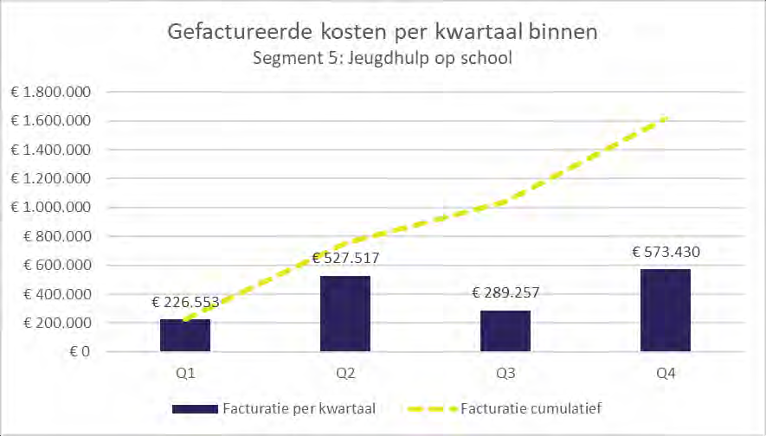
Grafiek 26. Gefactureerde kosten per kwartaal binnen Segment 5. Jeugdhulp op school

Segment 6. Crisis

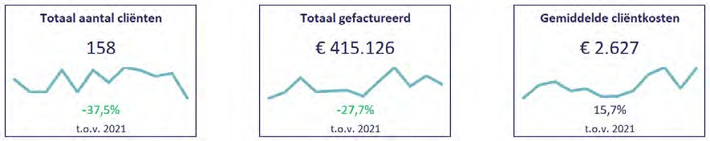

Het aantal cliënten binnen het segment crisis is in 2022 met -37,5% fors gedaald ten opzichte van 2021. De gefactureerde kosten lagen met -27,7% ook ver beneden de kosten van 2021, echter de gemiddelde kosten per cliënt lagen bijna +16% boven de gemiddelde cliëntkosten van 2021.

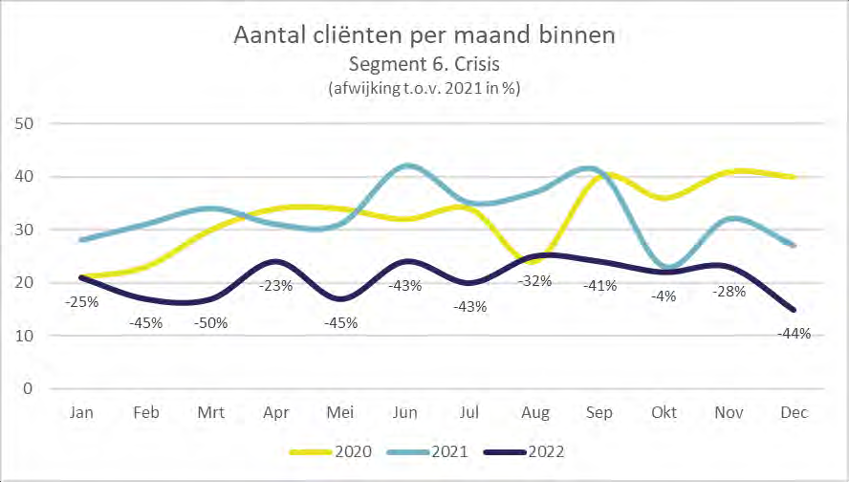
In grafiek 27. Aantal cliënten Segment 6. Crisis

De daling van het aantal cliënten binnen crisis is iedere maand zichtbaar. Wanneer wordt ingezoomd op de verschillende productcategorieën binnen het segment is te zien dat de daling op alle categorieën aanwezig is (tabel 12). Productcode 54008 “24-uurs crisisdienst” noteert met -69% de grootste procentuele en tevens absolute afwijking ten opzichte van 2021. In 2022 is de crisishulp een apart segment geworden waar een beperkt aantal aanbieders voor is gecontracteerd. Tot 2021 werden andere definities gehanteerd voor ‘crisis’ en ‘spoed’. De daling van het aantal cliënten binnen dit segment zal dan ook deels worden veroorzaakt door een andere wijze van registeren en factureren (zie deelparagraaf Crisisdienst). Daarnaast komen er minder positieve signalen uit het veld die bijdragen aan de daling binnen het Segment Crisis, zo is er een tekort aan crisisplekken en crisispleeggezinnen.

 |  | 2020 | 2021 | 2022 | 2022 vs 2021
46A01 | Crisis ambulant | 118 | 120 | 98 | -18%
46A04 | Crisistoeslag | 43 | 48 | 40 | -17%
46A05 | Pleegzorg crisis | 30 | 18 | 6 | -67%
54008 | 24-uurs crisisdienst | 75 | 89 | 28 | -69%
 | Totaal | 240 | 253 | 158 | -38%
Tabel 12. Cliëntenaantallen per productcategorie binnen Segment 6. Crisis

Crisisdienst
De gemeenten binnen Holland Rijnland hebben, op het niveau van Midden-Holland, een integrale crisisdienst ingericht. Eén van de onderdelen van de crisisdienst is de bereikbaarheid en inzet bij GGZ-crisissen jeugd buiten kantoortijden. Dit is vormgegeven door Rivierduinen. De beoordelingen die worden opgepakt binnen deze crisisdienst zijn buiten beschouwing gelaten in deze jaarrapportage. De data is niet beschikbaar door bekostiging op lumpsum-basis buiten het berichtenverkeer om.
De daling van het aantal cliënten waarvoor op productcode 54008 “24-uurs crisisdienst” wordt geschreven (tabel 12), wordt deels veroorzaakt door het overgaan van een nieuwe bekostigingssystematiek van de integrale crisisdienst. Tot 2021 heeft de vergoeding vanuit het jeugdhulpcontract geen recht gedaan aan de bekostiging van de integrale crisisdienst. Vanaf 2022 zijn hier passende afspraken over gemaakt, dat heeft geleid tot een lumpsum financiering. De bekostiging van de integrale crisisdienst voor Jeugd is een onderdeel van de ZVW (Zorgverzekeringswet) systematiek voor de integrale crisisdienst die ook wordt ingezet voor de volwassenenzorg.
Er is een verschil in crisis voor GGZ, J&O (organisaties Jeugd en Opvoedhulp) en de gehandicaptensector. De diensten en codes waar crisis op gefactureerd wordt zijn wel gelijk. Een uitzondering hierop is de HIC (High & Intensive Care) voorziening van Curium-LUMC. Deze wordt gefactureerd op een LTA-code omdat de HIC een LTA voorziening is. De HIC wordt ingezet voor de groep jeugdigen vanaf 12 jaar waarvoor directe en intensieve beschikbaarheid van klinische zorg van belang is. Deze is opgenomen onder LTA. Ook is crisis onvoldoende zichtbaar doordat spoed en urgent op de reguliere codes wordt geschreven en dus niet kan worden onderscheiden in data. De gehandicaptensector schrijft minimaal op crisis, maar voorzien hier wel in binnen hun reguliere aanbod.

SpUk acute J-GGZ
In 2021 zijn er vanuit het Rijk middelen beschikbaar gesteld voor tijdelijke uitbreiding van ambulante en klinische voorzieningen, zodat mede door de gevolgen van corona voldaan kon worden aan de toenemende zorgvragen. Deze gelden lopen door in 2022 en 2023. De middelen zijn aangewend voor:
- Tijdelijke uitbreiding van de GGZ (ambulante en klinische) crisiscapaciteit
- Het verminderen van de druk op de acute GGZ
- Tijdelijk opschalen van crisiscapaciteit (klinisch, ambulant)
De verantwoording van de SpUk middelen vinden bovenregionaal plaats. Deze jeugdigen zijn om die reden niet opgenomen in deze jaarrapportage. Deze aparte financieringsvorm heeft mogelijk een verschuiving veroorzaakt.

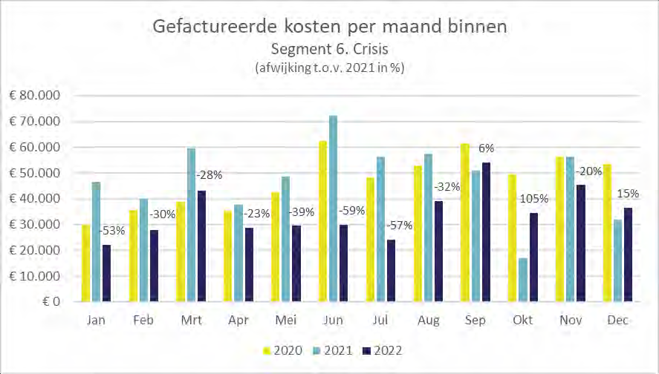
Grafiek 28. Gefactureerde kosten per maand binnen Segment 6. Crisis

De gefactureerde kosten schommelen tussen de € 20.000 en € 55.000 per maand en liggen op september, oktober en december na iedere maand onder de gefactureerde kosten van 2021 (grafiek 28). De gemiddelde cliëntkosten daarentegen liggen ruim boven de kosten van 2021 (grafiek 29). Binnen dit segment ontvangen in 2022 minder jeugdigen duurdere zorg dan in 2021, ook zijn de trajecten langer dan vorig jaar.
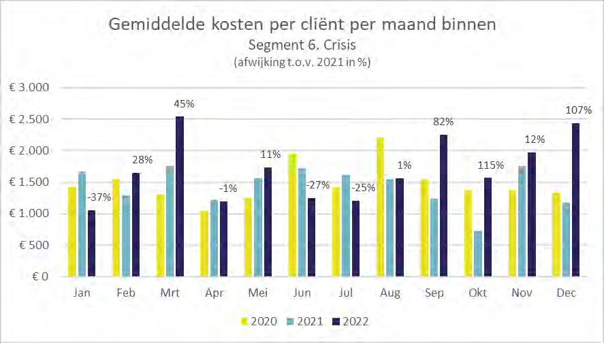
Grafiek 29. Gemiddelde kosten per cliënt per maand binnen Segment 6. Crisis

Inkoopdoelen
In segment 6 is erop ingezet om de duur van de crisistrajecten te verkorten. Hierdoor kan een kind na crisis sneller uitstromen. De gemiddelde duur van de crisistrajecten is in 2022 echter met +32% gestegen van gemiddeld 19 dagen naar gemiddeld 25 dagen. Door het lagere aantal cliënten zijn er wel minder trajecten gestart (-40%). Dit doel is niet behaald.

Segment 7. Veiligheid

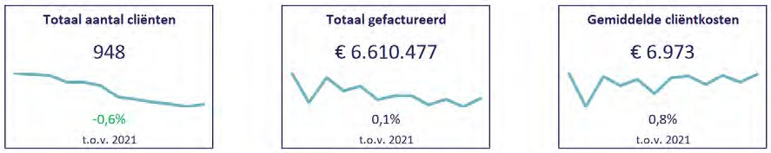

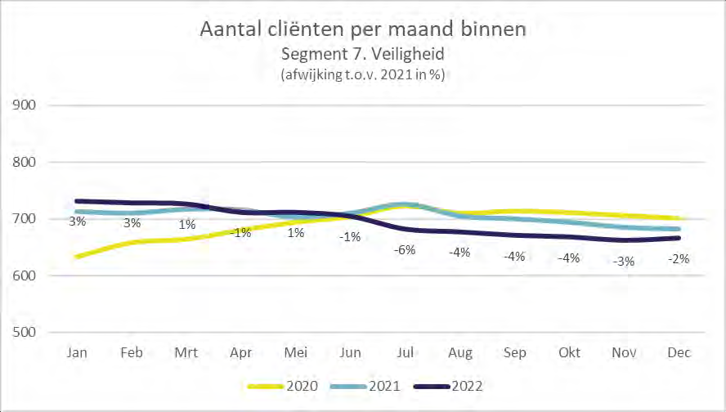
Grafiek 30. Aantal cliënten Segment 7. Veiligheid

Bovenstaande grafiek toont de cliëntaantallen per maand. Opmerkelijk is de daling die medio 2022 is ingezet. Deze daling wordt met name gezien bij één aanbieder; Stichting Jeugdbescherming West Zuid-Holland. Deze aanbieder laat momenteel zelf een onderzoek over de regio’s heen uitvoeren om deze afname beter te duiden.

Tabel 13 toont het aantal cliënten in totaal in 2022 per categorie in segment 7. De categorie
“Preventie” toont met -16% een aanzienlijke daling ten opzichte van 2021.

 | 2020 | 2021 | 2022 | 2022 vs 2021
Preventie | 172 | 142 | 119 | -16%
Jeugdbescherming | 718 | 767 | 776 | 1%
Jeugdreclassering | 128 | 143 | 139 | -3%
Totaal | 911 | 954 | 948 | -1%
Tabel 13. Aantal cliënten naar categorie binnen segment 7

De categorie “Preventie” veroorzaakt echter niet de dalende trend in het aantal cliënten gedurende
het jaar, dat is de categorie “Jeugdbescherming”. Deze categorie is onderverdeeld is in:

- (Voorlopige) Ondertoezichtstelling korter dan één jaar
- Ondertoezichtstelling langer dan één jaar
- Voogdij
- Landelijk Expertise Team

Het Landelijk Expertise Team Jeugdbescherming (LET JB) is een team van jeugdbeschermers. Dit team wordt, met veiligheidsmaatregelen vanuit een beschermde positie, ingezet om uitvoering te geven aan kinderbeschermingsmaatregelen over kinderen in extreem onveilige situaties, waarbij de kans groot is dat ook de veiligheid van de jeugdbeschermer in gevaar komt. LET JB is een samenwerkingsverband van alle Gecertificeerde Instellingen (GI’s). Het aantal cliënten binnen het “Landelijk Expertise Team” is gedurende het jaar zeer constant, iedere maand in 2022 waren er 6 of 7 cliënten binnen de regio in zorg. De overige drie zorgvormen tonen een neerwaartse trend gedurende 2022 (grafiek 31).
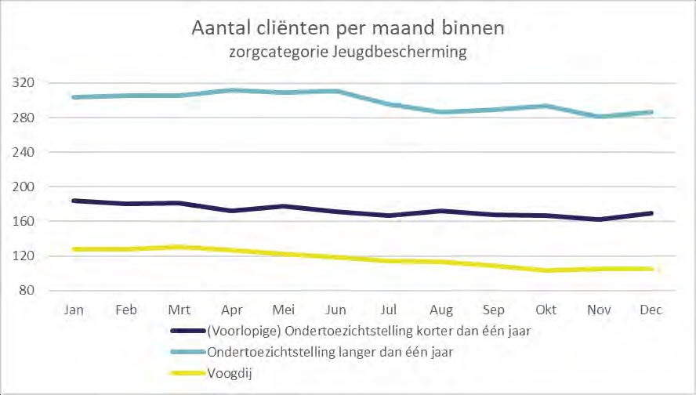
Grafiek 31. Aantal cliënten Jeugdbescherming

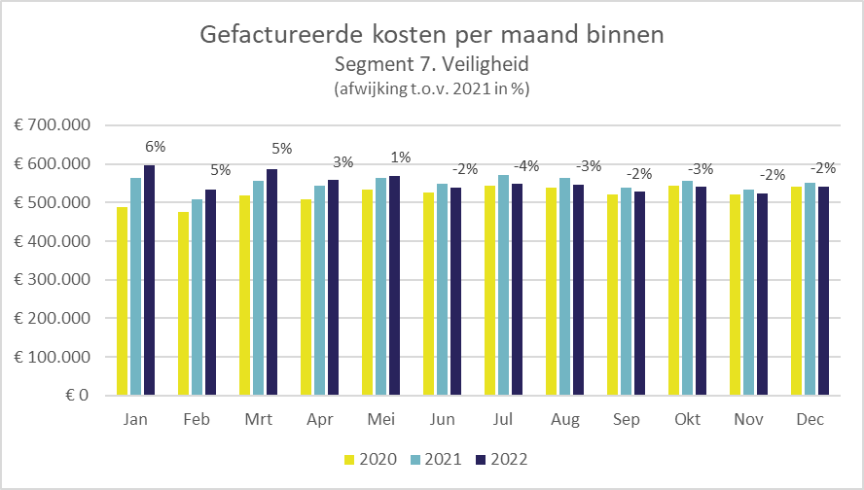
Grafiek 32. Gefactureerde kosten per maand binnen Segment 7. Veiligheid

Zowel de gefactureerde kosten (grafiek 32) als de gemiddelde kosten per cliënt (grafiek 33) liggen in lijn met vorig jaar. De gefactureerde kosten zijn net als voorgaande jaren redelijk constant, iedere maand liggen de kosten tussen de € 500.000 en € 600.000.
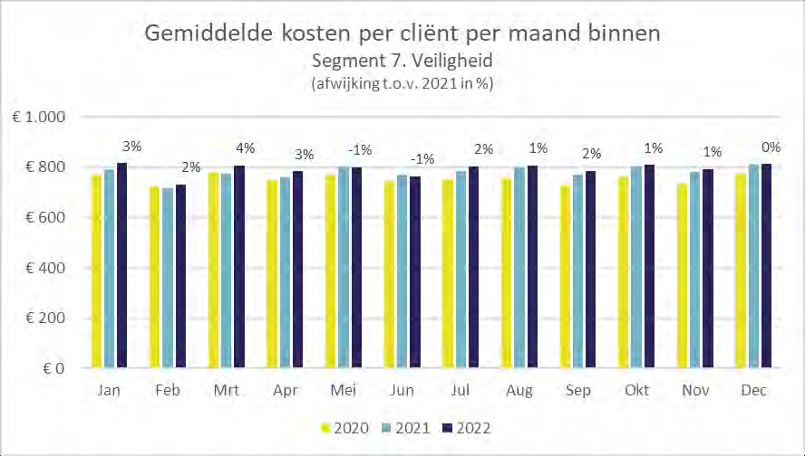
Grafiek 33. Gemiddelde kosten per cliënt per maand binnen Segment 7. Veiligheid

Inkoopdoelen
De inkoopdoelen die voor segment 7 zijn geformuleerd zijn: “Gecertificeerde instellingen dragen zorg voor een afname van het aantal kinderbeschermingsmaatregelen en een kortere gemiddelde duur van de kinderbeschermingsmaatregelen.”
Het aantal jeugdigen in segment 7 is een fractie gedaald met -0,6% ten opzichte van 2021. Echter het aantal jeugdigen dat middels een kinderbeschermingsmaatregel zorg ontvangt is met +1,2% juist licht gestegen. Om de lokale toegangsteams en gecertificeerde instellingen (GI) hun kennis en expertise te laten delen is vanaf september 2022 “Samenwerken aan veiligheid” gestart waarbij een jeugdbeschermer aansluit bij de teamoverleggen van het toegangsteam, meeleest op VTO's (verzoek tot onderzoek) etc. De GI’s hebben echter slechts beperkte invloed op het aantal maatregelen dat wordt afgegeven aangezien zij in het voortraject vaak niet betrokken zijn. Door de verbinding aan te halen is de verwachting dat dit een positief effect heeft op de afweging of een gezin in het vrijwillig kader kan blijven of dat een gedwongen kader noodzakelijk is. De samenwerking is nog te pril om deze effecten al te kunnen zien.
Doordat de trajecten binnen de kinderbeschermingsmaatregelen lang doorlopen is het vooralsnog ingewikkeld om te achterhalen of de gemiddelde trajectduur afneemt. Van de trajecten gestart in 2020 is 67% inmiddels afgerond met een gemiddelde trajectduur van 63 weken. Voor 2021 is 43% van de trajecten afgerond met een gemiddelde trajectduur van 35 weken en voor 2022 is nog maar 13% van de trajecten afgerond, met een gemiddelde trajectduur van 19 weken. Deze gemiddelde trajectduur zal dus nog sterk gaan toenemen.

Landelijk Transitiearrangement (LTA)

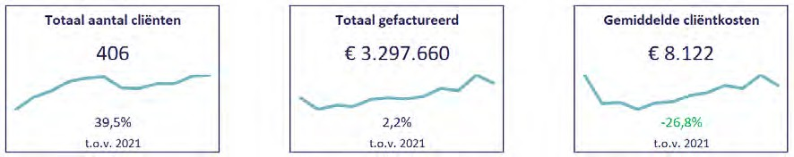

Het LTA zijn afspraken die door de VNG (Vereniging van Nederlandse Gemeenten) landelijk worden gemaakt met een beperkt aantal jeugdhulpaanbieders met uitzonderlijk aanbod.
Het aantal cliënten binnen LTA is met bijna +40% significant gestegen. De totale gefactureerde kosten liggen met +2,2% slechts € 70.000 boven de gefactureerde kosten in 2021, de gemiddelde kosten per client liggen dan ook met -26,8% aanzienlijk lager dan een jaar geleden.
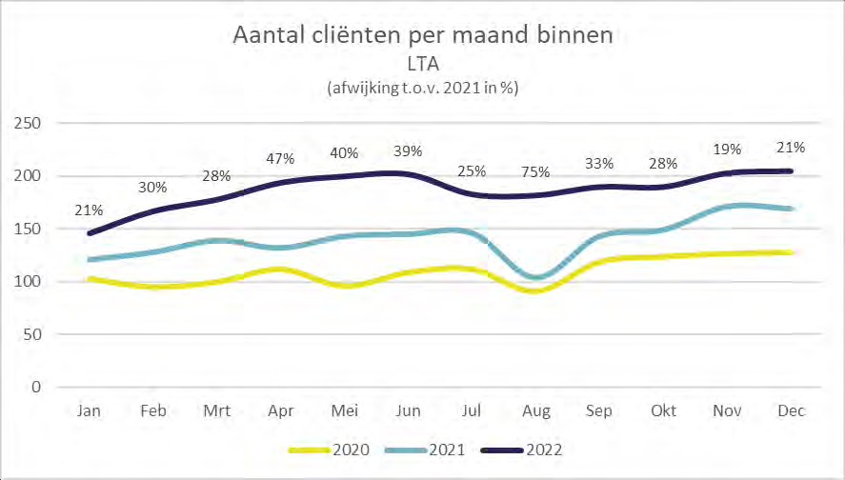
Grafiek 34. Aantal cliënten binnen LTA

De significante stijging van het aantal cliënten is met name zichtbaar in de productcodes 55001 “Jeugd-ggz behandeling specialistisch” en 55002 “Jeugd-ggz diagnostiek”, deze twee producten vormen samen 90% van het totaal. De cliëntaantallen binnen deze zorgvormen zijn met respectievelijk +47 en +31% gestegen.
Stichting LUBEC (51% van het totaal aantal cliënten) en Rivierduinen (20% van het totaal aantal cliënten) hadden in 2022 de meeste jeugdigen in zorg binnen het LTA. Het aantal cliënten binnen het LTA is bij deze aanbieders respectievelijk met 42 en 108% gestegen ten opzichte van 2021.
Voor de stijging binnen LTA kan niet direct een verklaring worden gevonden. Deze uitkomsten zullen meegenomen en besproken worden in de kwartaalgesprekken met de zorgaanbieders.

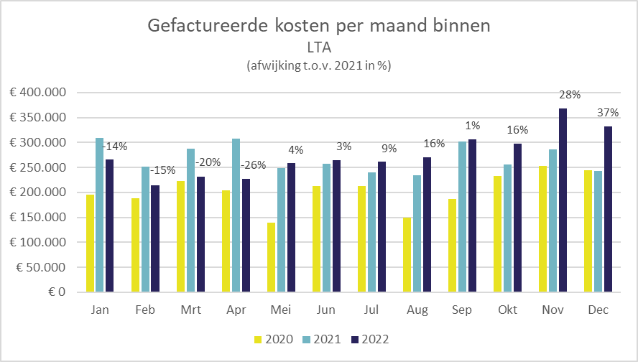
Grafiek 35. Gefactureerde kosten per maand binnen LTA

Waar de totale gefactureerde kosten tot en met april 2022 nog onder de kosten van 2021 lagen, is dat vanaf mei 2022 niet meer het geval (grafiek 35). De gemiddelde clientkosten lagen in 2022 wel bijna iedere maand lager dan in 2021, alleen in november en december 2022 kwamen de gemiddelde kosten hoger uit (grafiek 36).

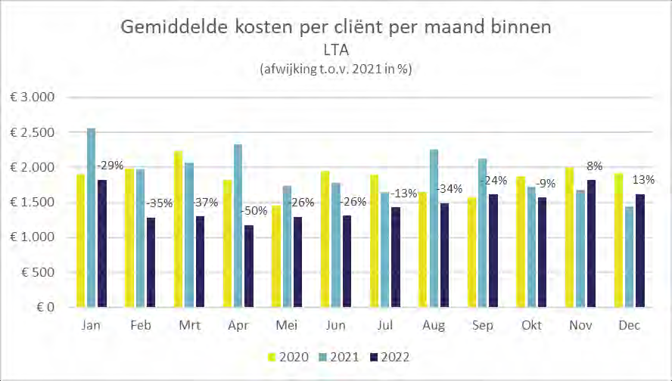
Grafiek 36. Gemiddelde kosten per cliënt per maand binnen LTA

Gemeenten
De grafieken in deze paragraaf tonen de cliëntaantallen, gefactureerde kosten en gemiddelde cliëntkosten van de afzonderlijke gemeenten binnen de regio. Alphen aan den Rijn en Kaag en Braassem zijn in deze paragraaf ook meegenomen. Voor deze twee gemeenten wordt alleen gesloten jeugdhulp, veiligheid en de crisisbereikbaarheidsdienst regionaal ingekocht. In de gemeente bijlagen wordt de data van de afzonderlijke gemeenten gepresenteerd.
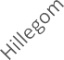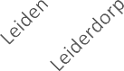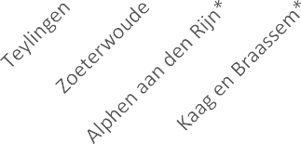
Aantal cliënten per gemeente
(afwijking t.o.v. vorig jaar in %)
3000
7%
2500

2000
3%
1500

1000
-9%
-6%
4%
6%
3%
-2%
3%
500
6%
-29%
-8%
0
2020 2021 2022
Grafiek 37. Aantal cliënten per gemeente in de regio Holland Rijnland. *Alleen Segment 1B. Gesloten jeugdhulp, Segment 7. Veiligheid en de crisisbereikbaarheidsdienst

Het totaal aantal cliënten is binnen de regio 1,1% hoger dan in 2021. Indien Alphen aan den Rijn en Kaag en Braassem niet meegenomen worden in deze berekening, dan is het aantal cliënten met 2,4% gestegen. Op Nieuwkoop (-2%), Noordwijk (-9%), Teylingen (-6%), Alphen aan den Rijn (-29%) en Kaag en Braassem (-8%) na, zien de afzonderlijke gemeenten een stijging in het aantal cliënten (grafiek 37).
In Alphen aan den Rijn wordt de grote daling veroorzaakt door een daling in het aantal cliënten in Segment 1B. Gesloten. Hiervoor kan de verandering van het woonplaatsbeginsel een verklaring zijn. Verschillende jongeren uit andere regio’s waren vóór 1 januari 2022 de financiële verantwoordelijkheid van Alphen aan den Rijn, ondanks dat deze jongeren uit andere regio's kwamen. Sinds 1 januari 2022 is Alphen aan de Rijn hier niet financieel verantwoordelijk voor. Daarnaast neemt Alphen aan den Rijn niet alle segmenten af.
Leiden (+7%), Leiderdorp (+6%) en Zoeterwoude (+6%) hebben de grootste stijgingen in aantal cliënten. In de gemeentebijlage wordt duidelijk door welke segmenten dit wordt veroorzaakt.

Grafiek 38 toont per gemeente het percentage jeugdhulp. Het percentage jeugdhulp is berekend door het aantal jeugdigen t/m 17 jaar dat jeugdhulp heeft ontvangen binnen een gemeente te delen door het totaal aantal jeugdigen binnen een gemeente, gebaseerd op de inwoneraantallen van het CBS.
Het percentage jeugdhulp per gemeente is, op Noordwijk na, gestegen in 2022. Deze stijging is het grootst in de gemeenten waarbij het percentage jeugdhulp al hoog lag (tabel 14). Leiden (13,2%), Hillegom (12,4%) en Leiderdorp (12,2%) hadden in 2022 het hoogste percentage jeugdigen dat hulp ontvangt. Nieuwkoop (9,3%), Noordwijk (10,1%) en Katwijk (10,3%) hadden het laagste percentage. Aangezien Alphen aan den Rijn en Kaag en Braassem niet alle gespecialiseerde jeugdhulp regionaal inkopen, kunnen voor deze gemeenten alleen de algemene CBS cijfers getoond worden (tabel 14).
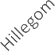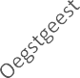
Percentage jeugdhulp per gemeente
(afwijking t.o.v. vorig jaar)
14%
12%
10%
8%
6%
4%
2%
0%
11%
15%
14%
9%
11%
9%
4%
4%
2%
-3%
2020 2021 2022
Grafiek 38. De afwijking ten opzichte van vorig jaar in het percentage jeugdhulp per gemeente

 | 2020 | 2021 | 2022 | CBS 2022
Hillegom | 10,3% | 11,2% | 12,4% | 13,4%
Katwijk | 8,8% | 9,5% | 10,3% | 11,4%
Leiden | 10,4% | 11,4% | 13,2% | 10,3%
Leiderdorp | 9,7% | 10,6% | 12,2% | 12,9%
Lisse | 9,2% | 9,8% | 10,8% | 11,9%
Nieuwkoop | 8,2% | 9,1% | 9,3% | 10,8%
Noordwijk | 9,4% | 10,4% | 10,1% | 11,5%
Oegstgeest | 9,8% | 10,1% | 11,1% | 12,0%
Teylingen | 10,3% | 10,7% | 11,1% | 11,6%
Zoeterwoude | 9,7% | 10,9% | 11,3% | 12,2%
Alphen aan den Rijn* |  |  |  | 11,6%
Kaag en Braasem* |  |  |  | 12,1%
Holland Rijnland | 9,5% | 10,3% | 11,2%
Tabel 14. Het percentage jeugdhulp per gemeente in 2020, 2021 en 2022. *Alphen aan den Rijn en Kaag en Braassem kopen niet alle gespecialiseerde jeugdhulp regionaal in, daardoor kunnen voor deze gemeenten alleen de algemene CBS cijfers getoond worden

Tabel 14 toont de percentages jeugdhulp afgezet tegen de data van het CBS. Voor alle gemeenten is dit percentage jeugdhulp lager dan die gerapporteerd door het CBS. Gemeente Leiden is hierop een grote uitzondering. Het CBS rapporteert voor Leiden als enige gemeente in onze regio een veel lager percentage jeugdhulp (10,3% t.o.v. 13,2% berekend door de Serviceorganisatie Zorg). Het CBS gebruikt andere definities en rekenmethodes, hierdoor verschillen de berekende percentages.
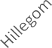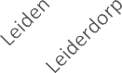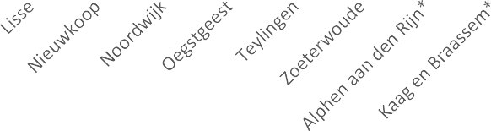
Totale gefactureerde kosten per gemeente
(afwijking t.o.v. vorig jaar in %)
€ 25.000.000
12%
€ 20.000.000
4%
€ 15.000.000

€ 10.000.000
6%
17%
-4%
12%
€ 5.000.000
1%
-4%
-12%
-8%
1%
14%
€ 0
2020 2021 2022
Grafiek 39. De totale gefactureerde kosten per gemeente. *Alleen Segment 1B. Gesloten jeugdhulp, Segment 7. Veiligheid en de crisisbereikbaarheidsdienst

De totale gefactureerde kosten zijn in de regio met 4,8% gestegen. Indien Alphen aan den Rijn en Kaag en Braassem niet meegenomen worden, dan zijn de kosten met 5,4% gestegen. Op Lisse (-4%), Nieuwkoop (-12%), Noordwijk (-4%) en Alphen aan den Rijn (-8%) na, zijn de gefactureerde kosten van de afzonderlijke gemeenten ook gestegen (grafiek 39, tabel 15). De grootste uitschieters qua stijgingen in kosten zijn Leiden (+12%), Kaag en Braassem (+14%) en Leiderdorp (+17%). Leiden en Leiderdorp zijn ook de twee gemeenten waarbij het aantal cliënten het meest gestegen is. Voor Kaag en Braassem zijn vooral de kosten in de gesloten jeugdzorg toegenomen (zie de gemeentebijlage).

 | 2020 | 2021 | 2022 | 2022 vs  2021
Hillegom | € 3.117.099 | € 3.439.918 | € 3.469.540 | 1%
Katwijk | € 13.616.531 | € 15.008.831 | € 15.571.805 | 4%
Leiden | € 18.936.614 | € 21.001.233 | € 23.569.643 | 12%
Leiderdorp | € 4.148.966 | € 4.628.512 | € 5.435.130 | 17%
Lisse | € 4.107.733 | € 4.552.457 | € 4.389.001 | -4%
Nieuwkoop | € 4.678.777 | € 4.563.515 | € 4.034.412 | -12%
Noordwijk | € 5.794.310 | € 6.412.704 | € 6.143.099 | -4%
Oegstgeest | € 3.958.106 | € 4.121.816 | € 4.611.063 | 12%
Teylingen | € 6.274.483 | € 6.446.544 | € 6.834.020 | 6%
Zoeterwoude | € 1.366.568 | € 1.530.877 | € 1.549.981 | 1%
Alphen aan den Rijn* | € 3.586.788 | € 3.663.459 | € 3.364.004 | -8%
Kaag en Braassem* | € 664.825 | € 516.272 | € 586.532 | 14%
Holland Rijnland | € 6.550 | € 1.752 | € 14.922 | 752%
Totaal | € 70.257.350 | € 75.887.891 | € 79.573.153 | 5%
Tabel 15. Totale gefactureerde kosten per gemeente. *Alleen Segment 1B. Gesloten jeugdhulp, Segment 7. Veiligheid en de crisisbereikbaarheidsdienst

Er zijn onderling tussen de gemeenten forse verschillen in de gemiddelde cliëntkosten (grafiek 40). De kosten per cliënt liggen in Hillegom het laagst met gemiddeld nog geen € 7.000, de kosten liggen in Katwijk het hoogst met gemiddeld meer dan € 10.000 per cliënt. De gemiddelde kosten zijn in de meeste gemeenten gestegen. Met de grootste stijging in Teylingen (+13%). Deze stijging is deels toe te schrijven aan één gezin. De gemeenten Hillegom (-3%), Lisse (-7%), Nieuwkoop (-10%) en Zoeterwoude (-5%) zagen de gemiddelde kosten per cliënt juist dalen.
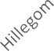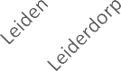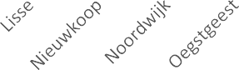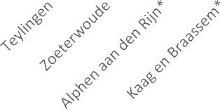
Gemiddelde cliëntkosten per gemeente
(afwijking t.o.v. vorig jaar)
€ 14.000
€ 12.000
€ 10.000
€ 8.000
€ 6.000
€ 4.000
€ 2.000
€ 0
29%
1%
24%
5%
10%
-7%
-10%
-3%
5%
9%
13%
-5%
2020 2021 2022
Grafiek 40. De gemiddelde cliëntkosten per gemeente. *Alleen Segment 1B. Gesloten jeugdhulp, Segment 7. Veiligheid en de crisisbereikbaarheidsdienst

Bijlagen
In de gemeentebijlagen staat de data vermeld van de afzonderlijke gemeenten en zijn tabellen opgenomen waarin data tussen gemeenten kan worden vergeleken.

Bijlage 1. Gemeentebijlagen

